Osnovna škola Side Košutić Radoboj
Školska godina 2025./2026.

SPOMENICA UČENIČKE ZADRUGE RADOBOJSKI GUCI I TRPUCI

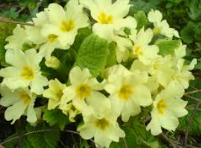


Voditeljica učeničke zadruge: Ravnateljica:

Ivanka Švaljek Dijana Šalković
KURIKULUM
UČENIČKA ZADRUGA „RADOBOJSKI GUCI I TRPUCI“
ŠKOLSKA GODINA 2025./2026.

CILJEVI
• Motivirati učenike za uključivanje u rad novih i postojećih sekcija učeničke zadruge.
• Osmisliti i realizirati školske suvenire i tematske proizvode za Županijsku smotru učeničkih zadruga.
• Povezivati rad svih sekcija radi objedinjavanja finalnog proizvoda.
• Sudjelovati na 36. državnoj smotri učeničkih zadruga Republike Hrvatske.
• Aktivno sudjelovati na manifestacijama povodom Dana škole, Dana općine te na smotrama i sajmovima.
• Organizirati posjete obiteljskim gospodarstvima i sajmovima.
• Izraditi prigodne ukrase i proizvode povodom blagdana (Božić, Valentinovo, Uskrs).
• Razvijati radne navike, stvaralaštvo, moralne osobine, suradnju i ekološku svijest učenika.
• Poticati praktičnu primjenu znanja u životu i lokalnoj zajednici.
• Razvijati poduzetnički duh, samoinicijativnost, poštivanje tradicije i brigu za ekologiju.

NAMJENA
• Uključivanje novih članova zadruge.
• Poticanje učenika na istraživanje, kreativnost i rad u timu.
• Uređivanje okoliša škole i njegovanje tradicije.
• Izrada i prezentacija školskog suvenira i glavnog proizvoda za županijsku smotru.
• Predstavljanje rada zadruge na školskim priredbama, sajmovima i smotrama.
• Održavanje i unaprjeđenje suradnje s lokalnom zajednicom, roditeljima, vanjskim suradnicima i institucijama.

NOSITELJI
• Učenici – članovi zadruge.
• Voditelji sekcija – učitelji i stručni suradnici škole.
• Roditelji i lokalna zajednica – potpora i suradnja.
• Vanjski suradnici i institucije – stručna pomoć i partnerstvo.
• Zadružni odbor i Vijeće učitelja – koordinacija i planiranje

SEKCIJE
Sekcija | Voditelj | Ciljevi i aktivnosti
Kreativni kutak | Kristina Husarek | Razvijanje fine motorike i mašte; poticanje dječje kreativnosti i samostalnosti; razvoj pozitivnih odnosa prema umjetničkom izražavanju; jačanje samopouzdanja; izrada praktičnih i uporabnih predmeta.
Škrinjica | Ivanka Švaljek | Organizacija izložbi, radionica i prodajnih štandova; sudjelovanje na manifestacijama i smotrama; suradnja sa sekcijama i vanjskim članovima; izrada kataloga i deklaracija proizvoda; nabava materijala.
Multimedijska sekcija | Marijana Martinez | Razvijanje medijske kulture i kritičkog mišljenja; poticanje interesa za medijsko stvaralaštvo; razvoj komunikacijskih i tehničkih vještina; dokumentiranje rada zadruge; objavljivanje članaka i materijala.
Hrvatska škrinjica | Vesna Horvat | Njegovanje kulturne i tradicijske baštine zavičaja; izrada rukotvorina i uporabnih predmeta; upoznavanje narodnih običaja, pjesme i plesa; suradnja s lokalnim KUD-ovima.

Domaćinstvo | Suzana Grilec | Razvijanje vještina kuhanja, pečenja i dekoriranja; priprema tradicijskih i suvremenih jela; promicanje zdrave prehrane; izrada kolača i prigodnih proizvoda za blagdane i priredbe.

NAČIN REALIZACIJE
• Istraživački rad, prikupljanje i obrada podataka.
• Radionice, praktičan rad i izrada uporabnih predmeta.
• Prezentacije na priredbama, sajmovima i smotrama.
• Terenska nastava (posjeti obiteljskim gospodarstvima, sajmovima).
• Korištenje IKT-a za dokumentiranje i prezentaciju rada.

VREMENIK
Tijekom školske godine 2025./2026. Rad po sekcijama: 1–2 sata tjedno (ovisno o dogovoru i potrebama).

TROŠKOVNIK
• Materijal za izradu rukotvorina i uporabnih predmeta.
• Potrošni materijal za radionice (papir, boje, tkanine, drvo, glina).
• Alati i pribor za kreativni rad.
• Troškovi promocije i sudjelovanja na smotrama (katalozi, plakati).

VREDNOVANJE I KORIŠTENJE REZULTATA
• Anketiranje učenika i učitelja o interesima i zadovoljstvu radom zadruge.
• Praćenje i evaluacija proizvoda i aktivnosti sekcija.
• Usporedba planiranih i ostvarenih ciljeva.
• Objavljivanje rezultata na web stranici, u školskom listu i Radobojskom listu.
• Prezentacija na školskim manifestacijama, smotrama i sajmovima.
• Analiza sudjelovanja i postignuća na županijskim i državnim smotrama.

Zagorski škrljačeki osvojili sudionike Dječjeg dana
10. 9. 2025.

U sklopu manifestacije Tjedan kajkavske kulture 2025., učenici Učeničke zadruge Radobojski guci i trpuci sudjelovali su na Dječjem danu i na taj način dali svoj doprinos očuvanju kajkavske tradicije i kulturne baštine.
Na izložbeno-prodajnom štandu zadruge učenice Izabela Crnek i Gabrijela Dunaj predstavile su različite proizvode nastale radom zadrugara. Posebno su se istaknuli:
Zagorski škrljak,
Suvenir zagorski puran,
Žakljeci,
Platnene taškice za voće i povrće.
Svojom pojavom u narodnim nošnjama učenice su pokazale kako se u zadruzi njeguje poštovanje prema starinskim običajima i kulturnoj baštini Hrvatskog zagorja.
Poseban interes sudionika privukli su mirisi domaćih delicija – zljevka (Ivanka Švaljek) i pite od jabuka i sira (Sanja Dunaj), aranžiranih asparabusom, na način kak je to nekad bilo. Ponudu su upotpunile i mini rajčice iz eko uzgoja, što je dodatno naglasilo važnost zdrave prehrane i brige za okoliš.
Za pripremu i stručno vođenje učenika zaslužne su učiteljice Kristina Husarek i Ivanka Švaljek, koje svojim angažmanom pridonose uspješnom radu zadruge i očuvanju tradicije.
Sudjelovanjem na ovoj manifestaciji učenici su pokazali kako mladi naraštaji s ponosom njeguju kulturnu baštinu Zagorja, a ujedno su i stekli dragocjeno iskustvo javnog predstavljanja svojih proizvoda i rada.
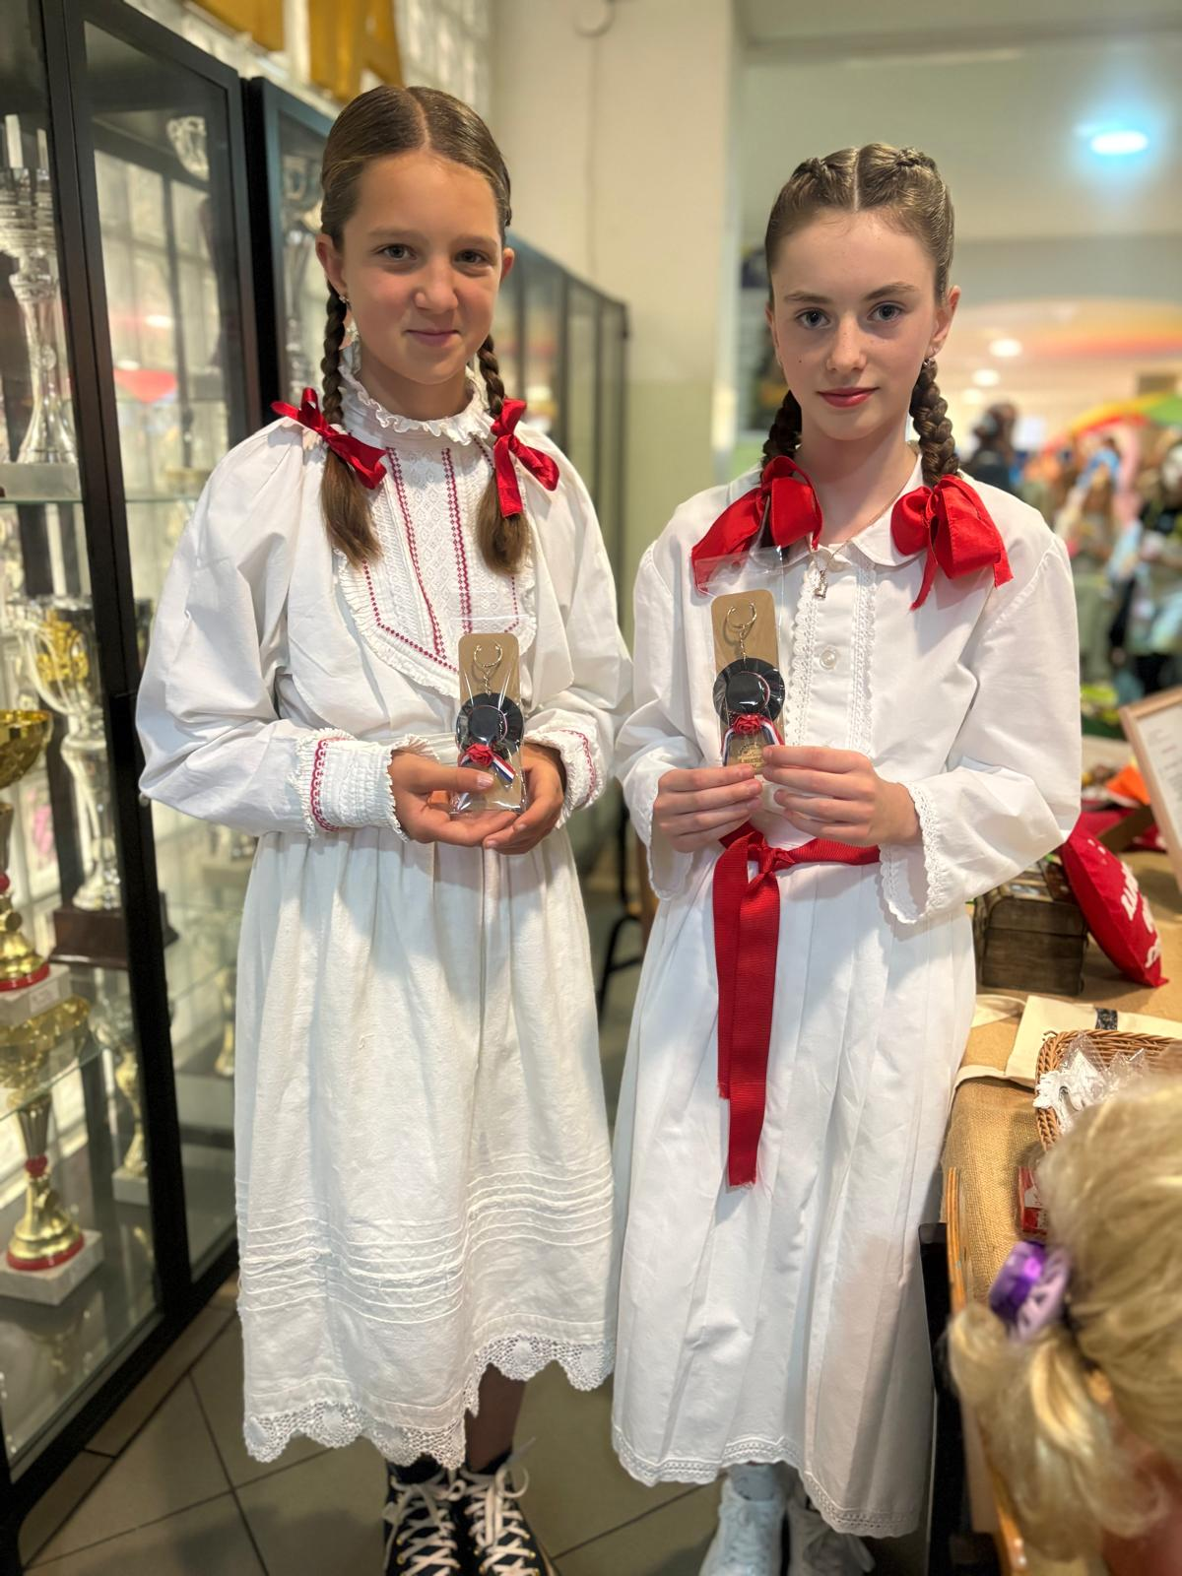
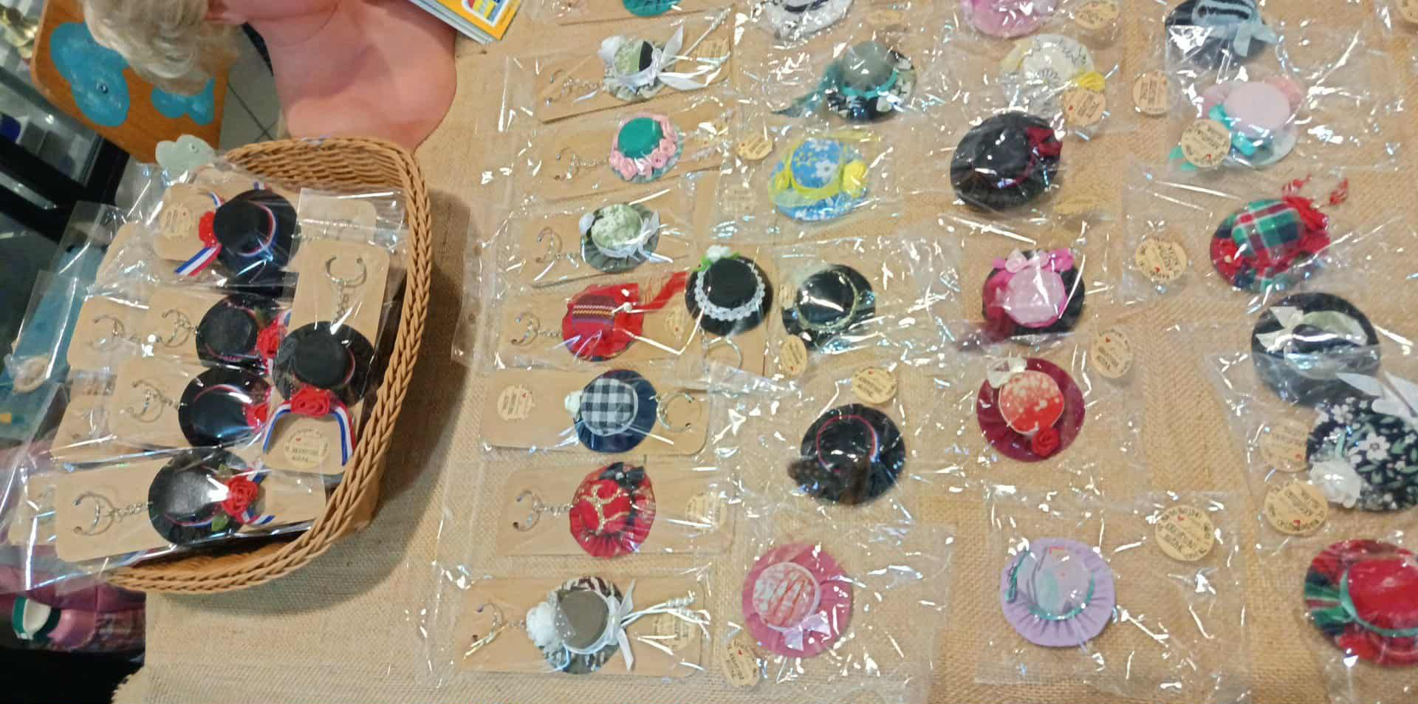

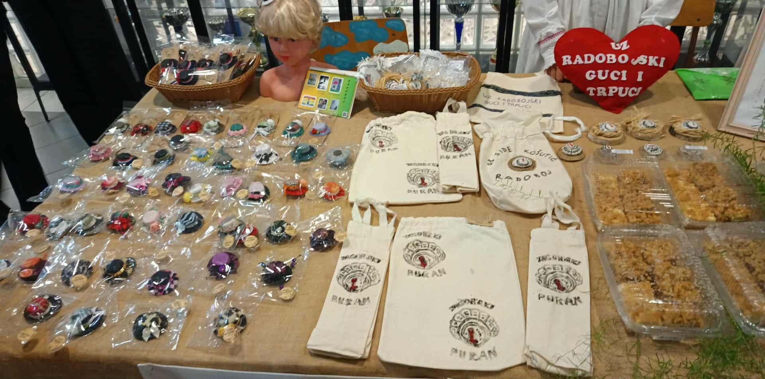
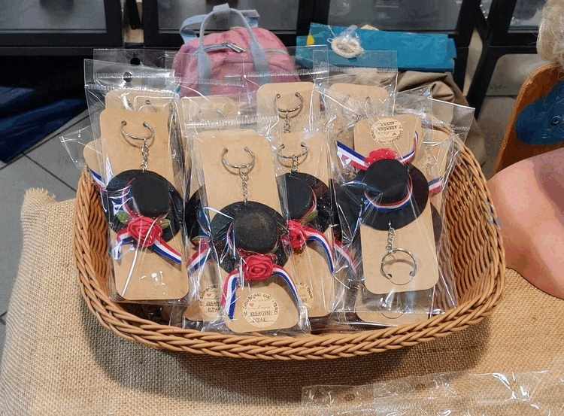
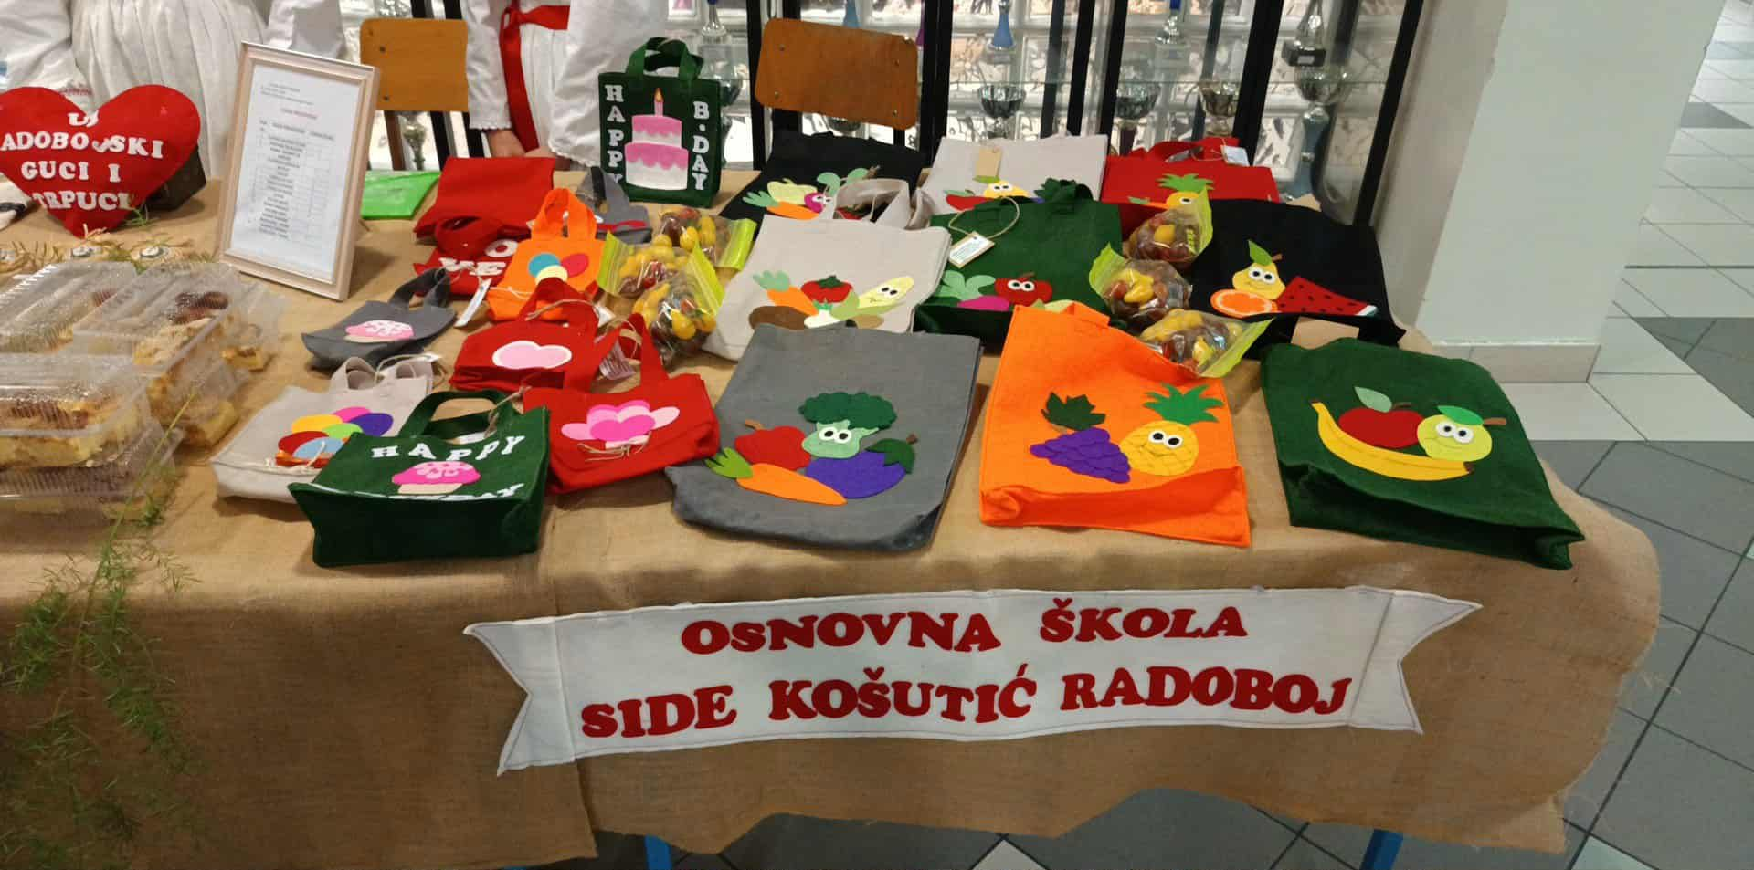
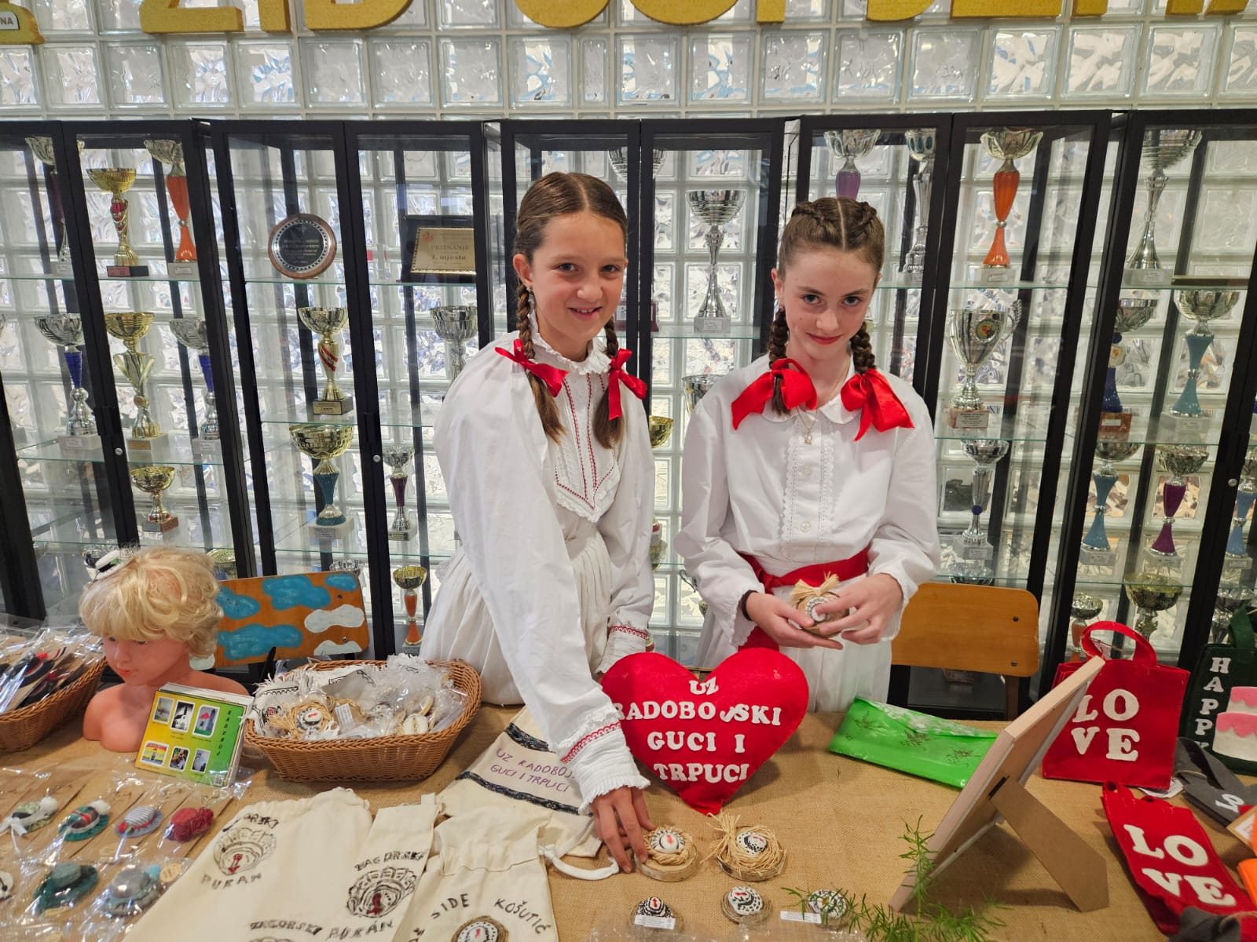

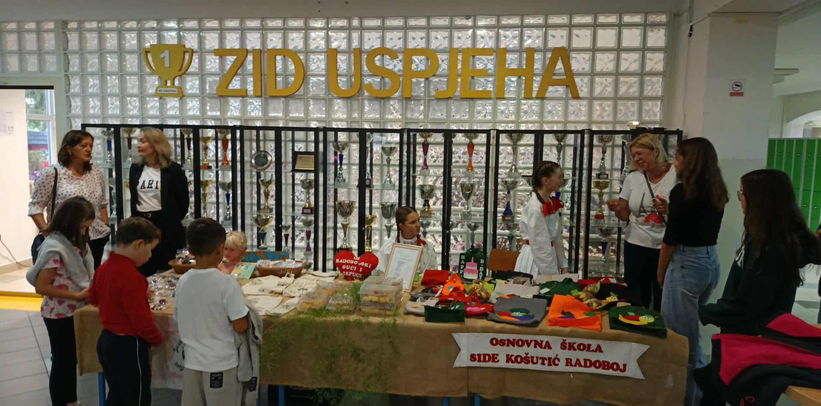

Tko ne voli grickalice? 13. 10. 2025.
Danas smo u našoj školi obilježili Dan zdravih grickalica, projekt koji već gotovo deset godina s ponosom provodi učenička zadruga Radobojski guci i trpuci. Ovaj dan svake godine podsjeća učenike, učitelje i roditelje koliko je važno birati zdrave i prirodne namirnice te razvijati naviku odgovornog odnosa prema vlastitom zdravlju.
Učenici su i ove godine s veseljem donijeli svoje omiljene domaće grickalice – kokice, sušenu brusnicu, pečene kestene, čips od jabuka, bučine koštice, lješnjake i druge ukusne, a zdrave zalogaje. Nakon glavnog obroka, svi su se zajedno počastili u blagovaonici, stvarajući ugodnu i veselu atmosferu zajedništva.
Kroz ovakve aktivnosti želimo učenicima pokazati da zdrava prehrana ne mora biti dosadna – naprotiv, može biti vrlo raznolika, zabavna i ukusna! Svaka šaka orašastih plodova, svaka kriška sušenog voća ili domaća kokica mali su korak prema zdravijem životu i većoj brizi o vlastitom tijelu.
Zdrave navike usvajaju se od malih nogu, a upravo su ovakvi dani prilika da se svi zajedno podsjetimo koliko je važno brinuti o sebi – iznutra i izvana.

Jer, složit ćemo se – tko ne voli grickalice, pogotovo kad su zdrave, domaće i pripremljene s ljubavlju?
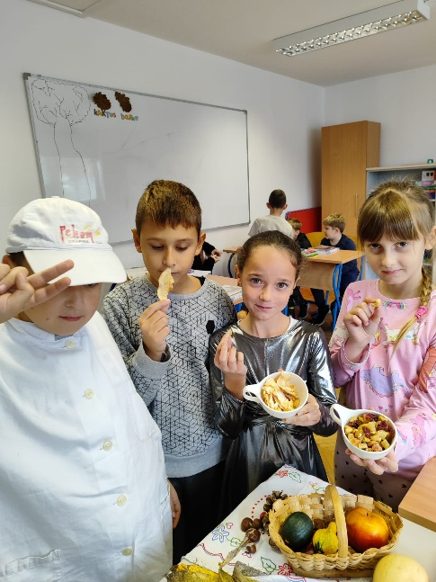

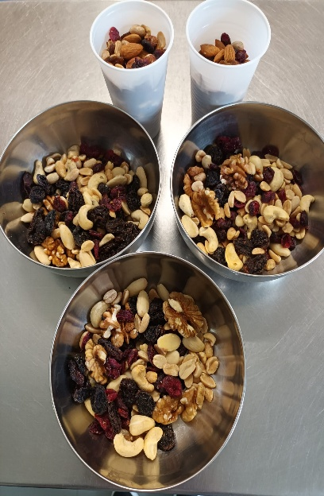
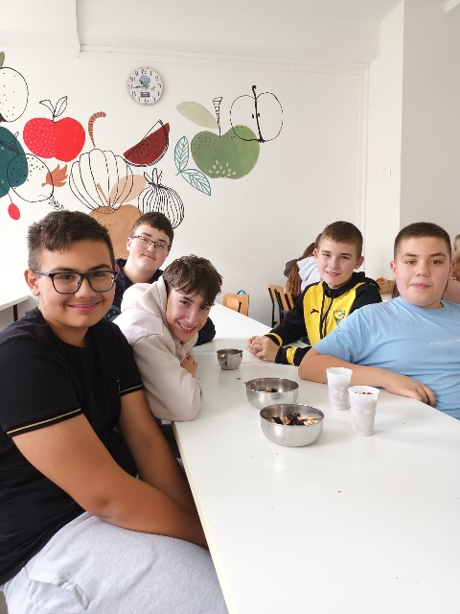

Jesenčice – poklon školi od zadrugara za njezin rođendan

- radionice ukrašavanja jesenskih lutki održavale su se od 6. do 17. 10. 2025.
Učenička zadruga Radobojski guci i trpuci ove je školske godine svojoj školi, povodom njezina rođendana, pripremila poseban poklon – četiri prekrasne jesenske lutke.
Kakve lutke, pitate se?
Izložene su u holu škole i možete ih razgledati u našoj galeriji fotografija. No, vjerujte, doživljaj uživo je neusporediv! Stoga vas pozivamo da dođete u našu školu i osjetite čaroliju jeseni kroz rad i maštovitost naših zadrugara.
Kako je sve započelo?
Sve je krenulo zahvaljujući suradnji i zajedništvu. Udruga umirovljenika održala je „lupitvu“ na kojoj je sudjelovala učiteljica Sanja Dunaj. Ondje je sakupila lupinu, potrebnu za izradu jedne haljine, te se od srca zahvaljujemo Udruzi na donaciji.
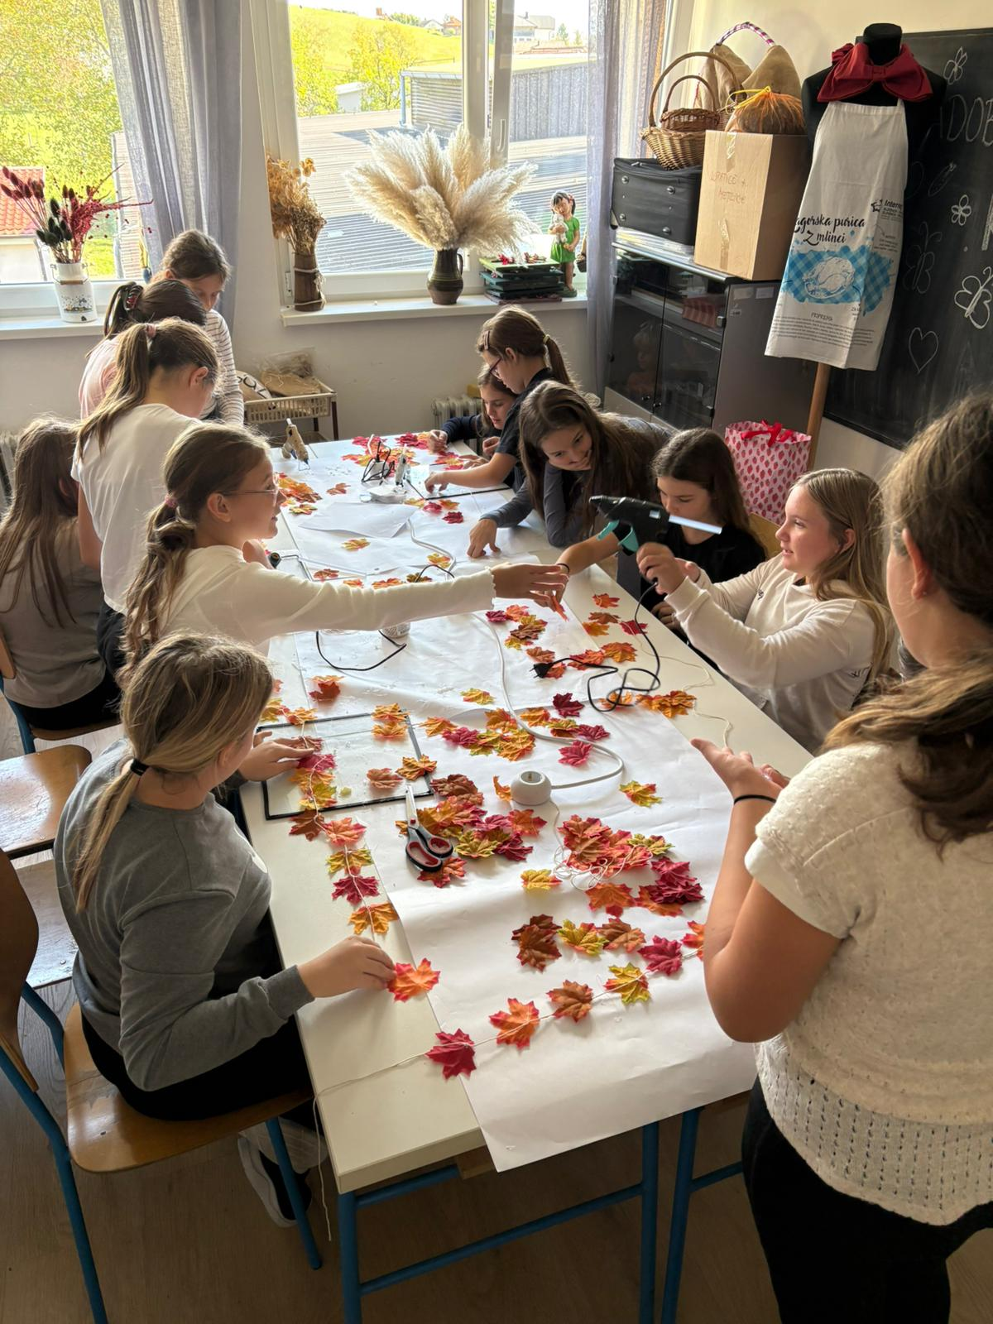
Učiteljice Kristina Husarek i Ivanka Švaljek marljivo su sakupljale lišće kojim je ukrašena sljedeća lutka, dok je učiteljica Vesna Horvat prikupila suho cvijeće koje krasi još jednu od naših Jesenčica.
Zadrugari i njihove majke prikupili su papas travu, od koje je nastala četvrta lutka.
Prirodni materijali i puno truda.
Sve lutke izrađene su od prirodnih materijala, u kombinaciji s jutom, što im daje poseban, topli i jesenski izgled. U njihovoj izradi uloženo je mnogo truda, kreativnosti i ljubavi.
Pozivamo vas da svratite do naše škole, razgledate izložbu i osobno se uvjerite koliko ljepote i topline donosi jesen kroz vrijedne ruke naših učenika i učitelja.
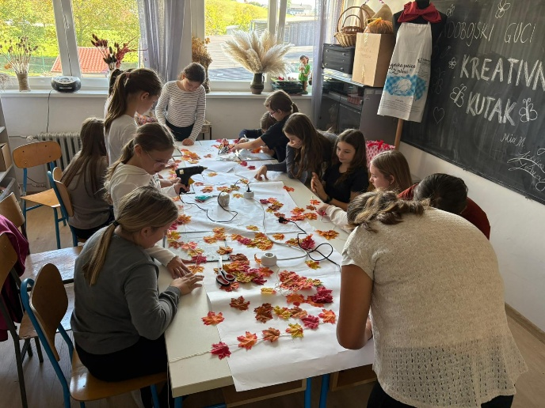
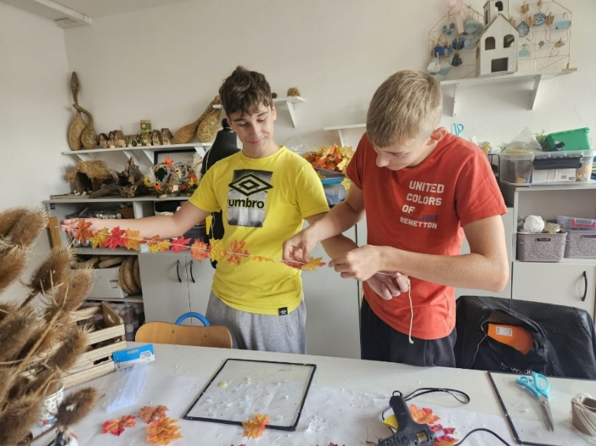
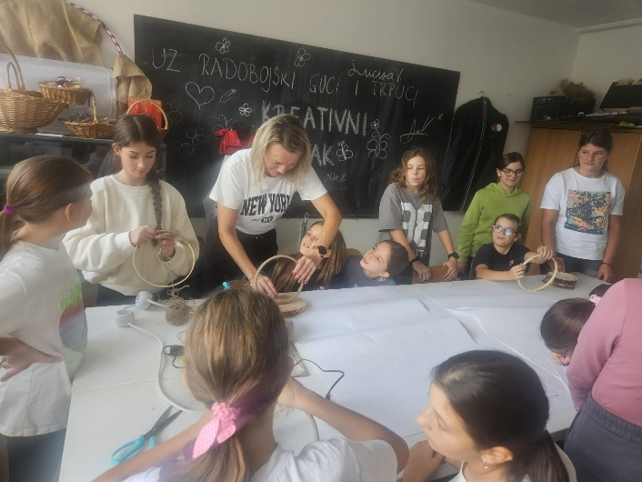
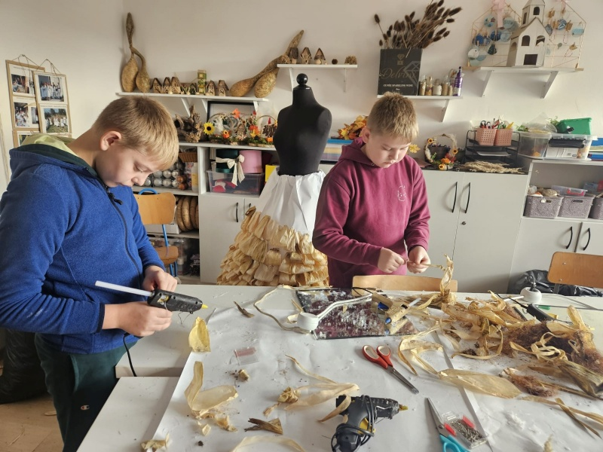
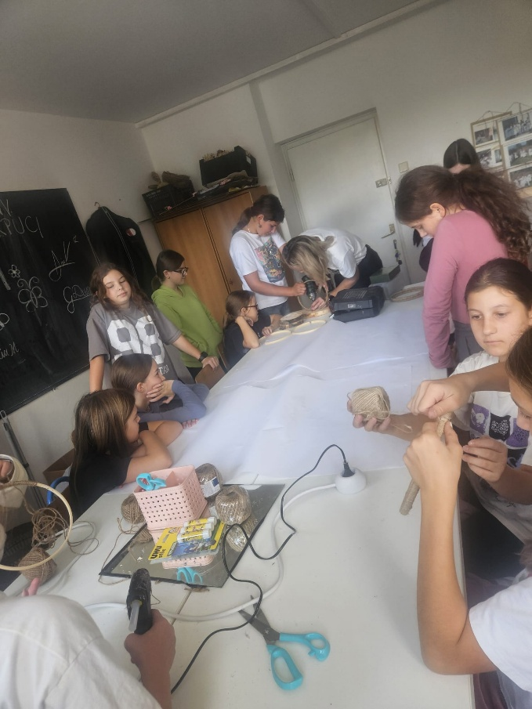
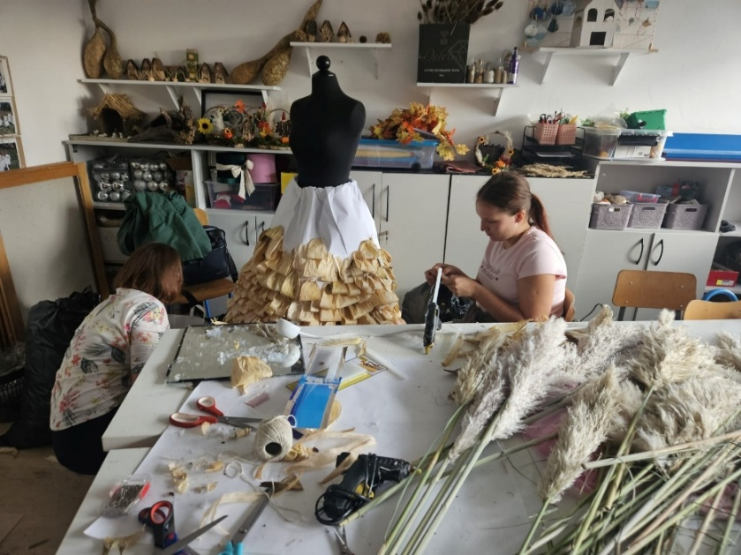

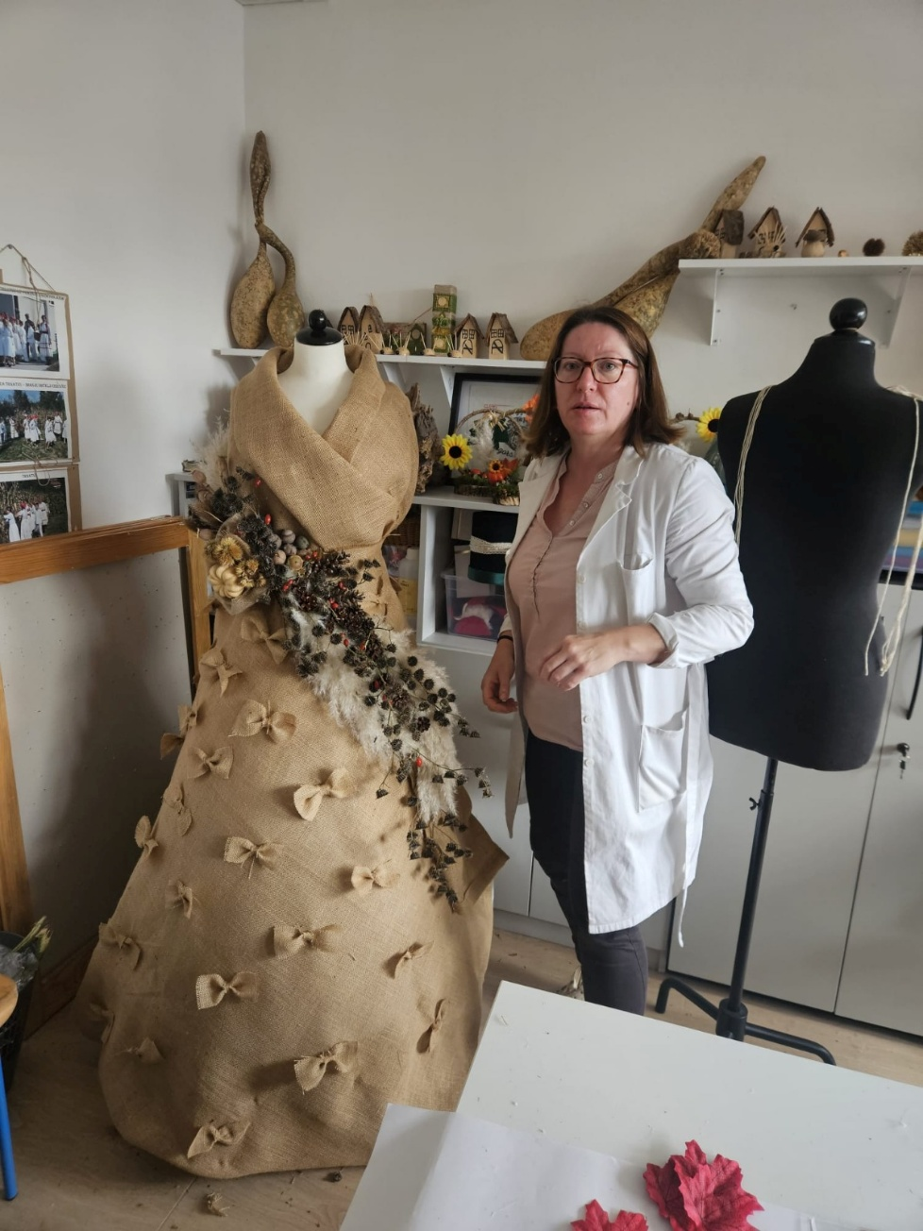
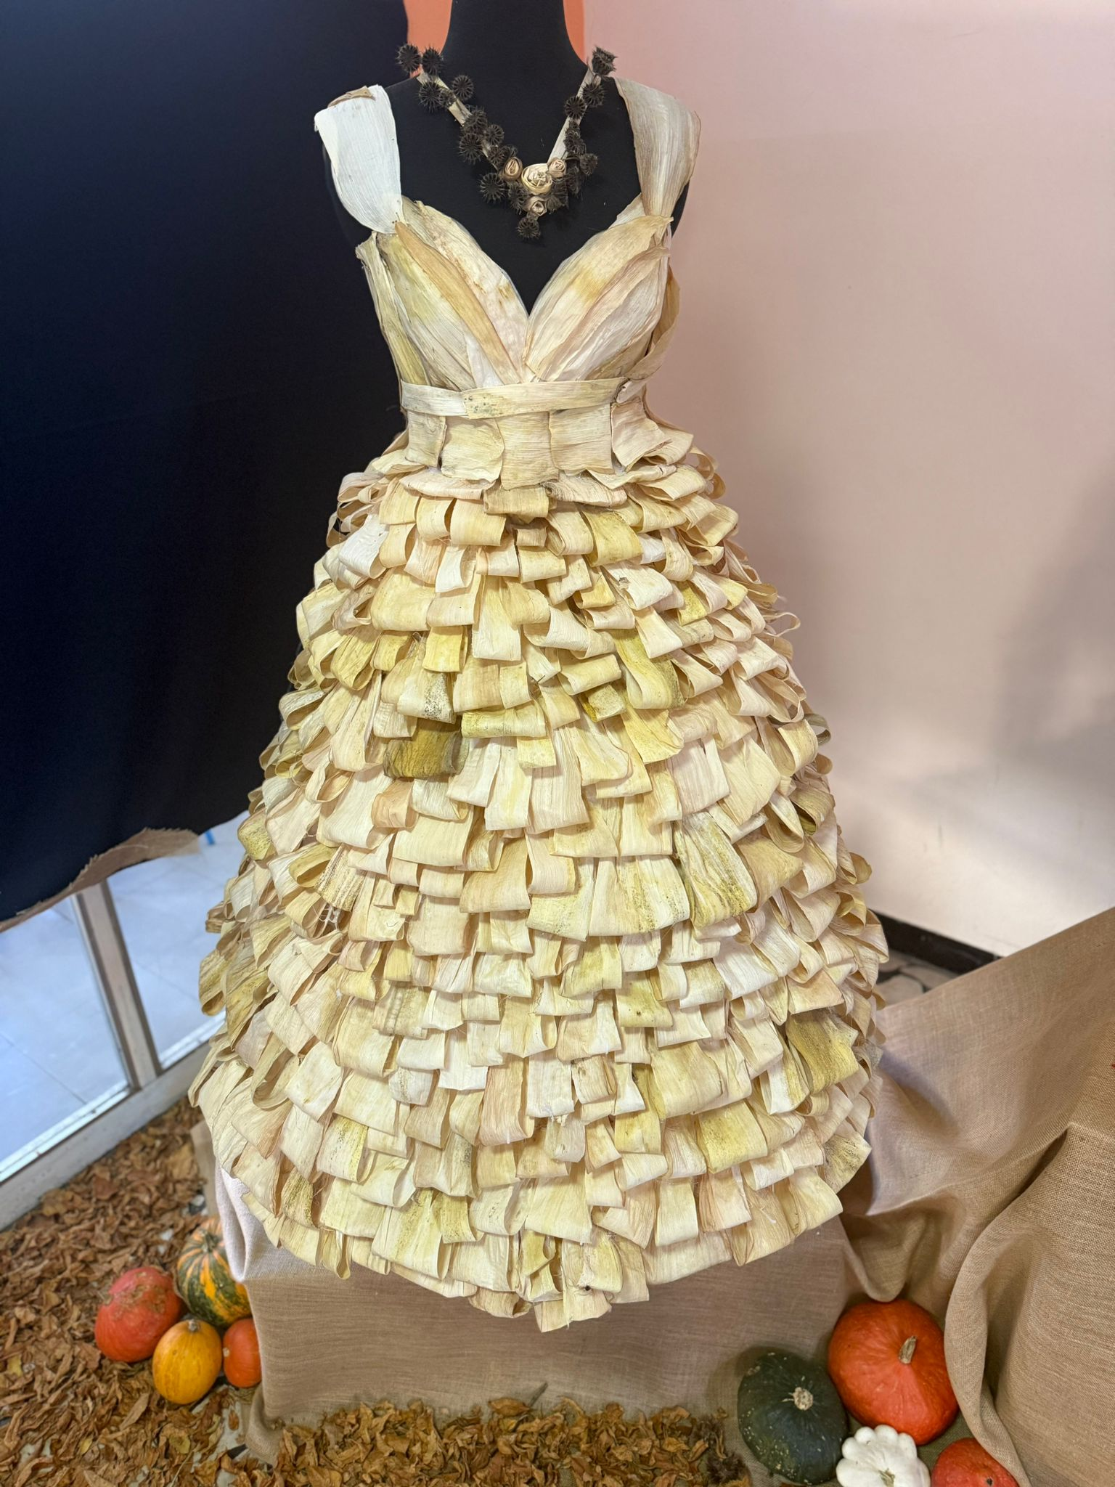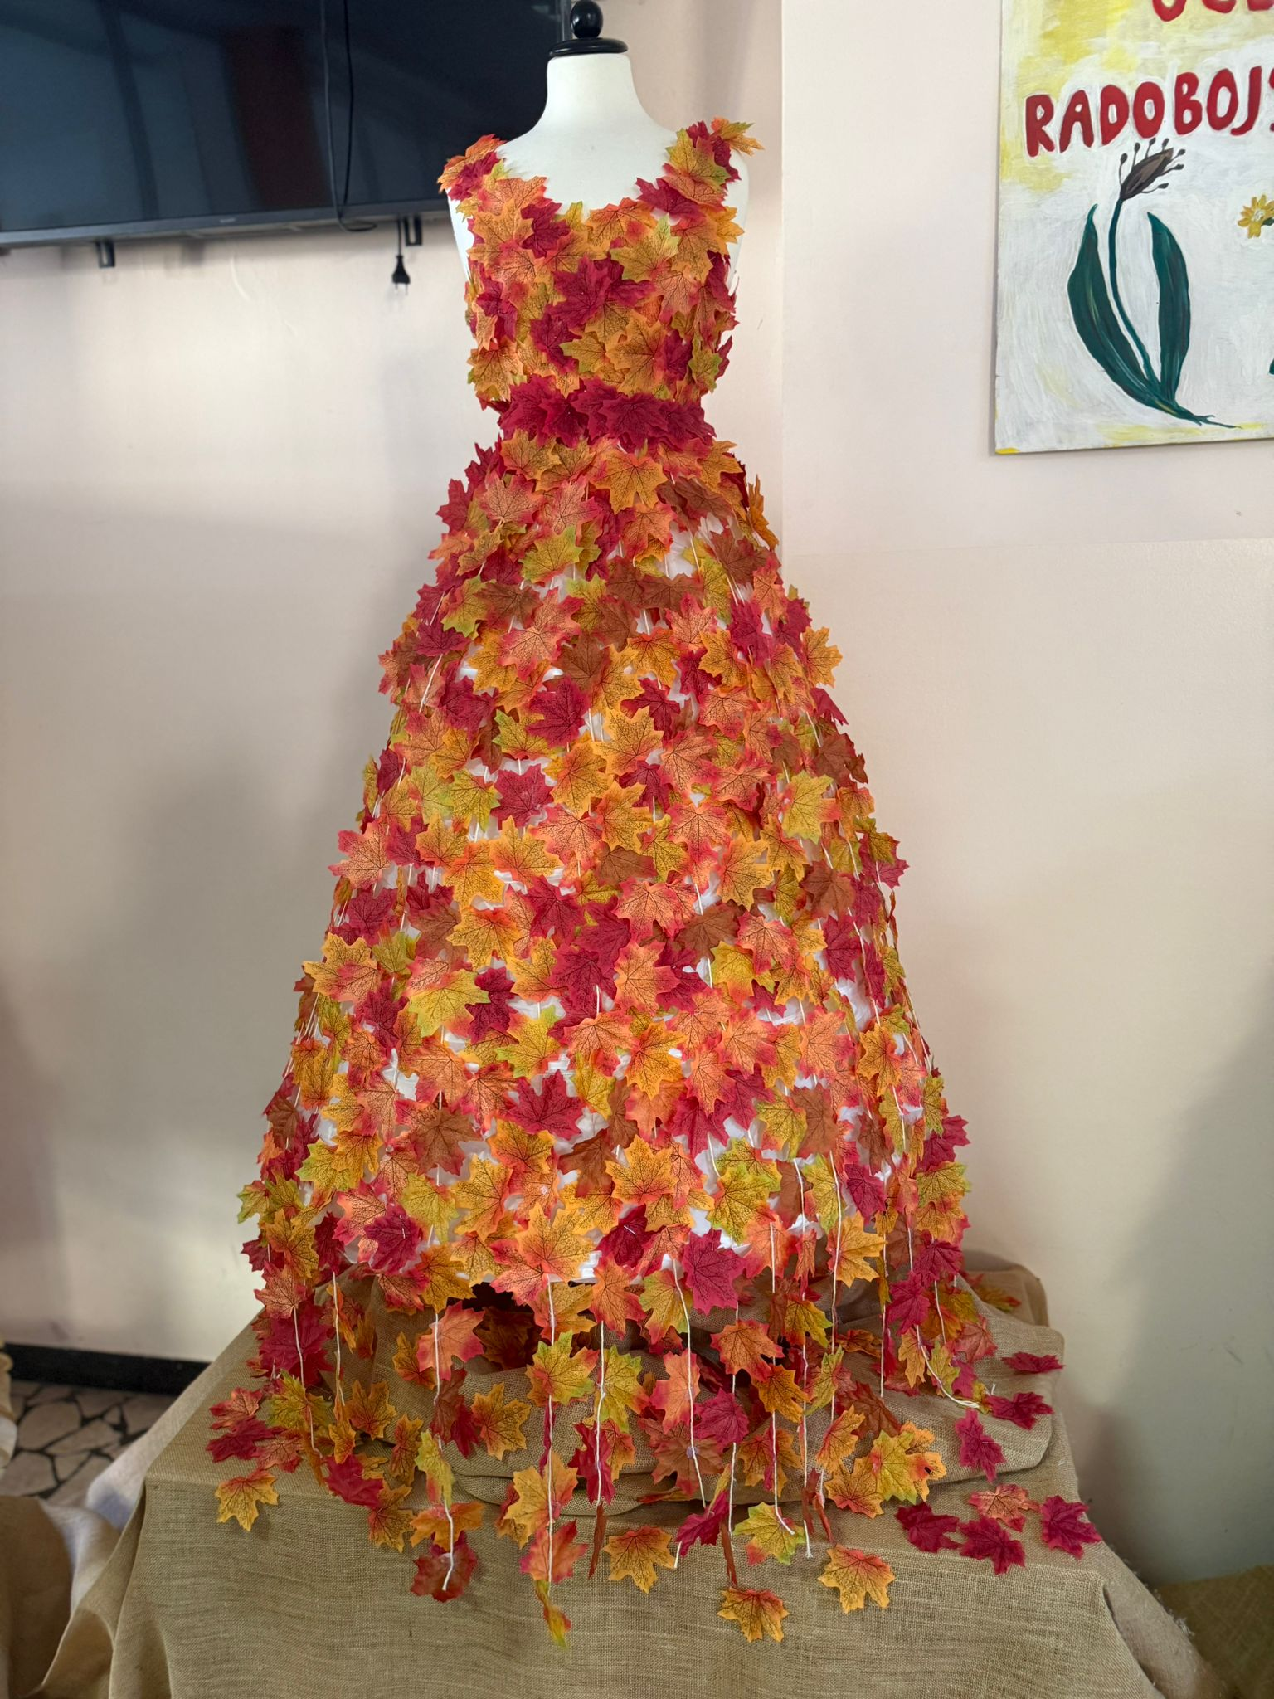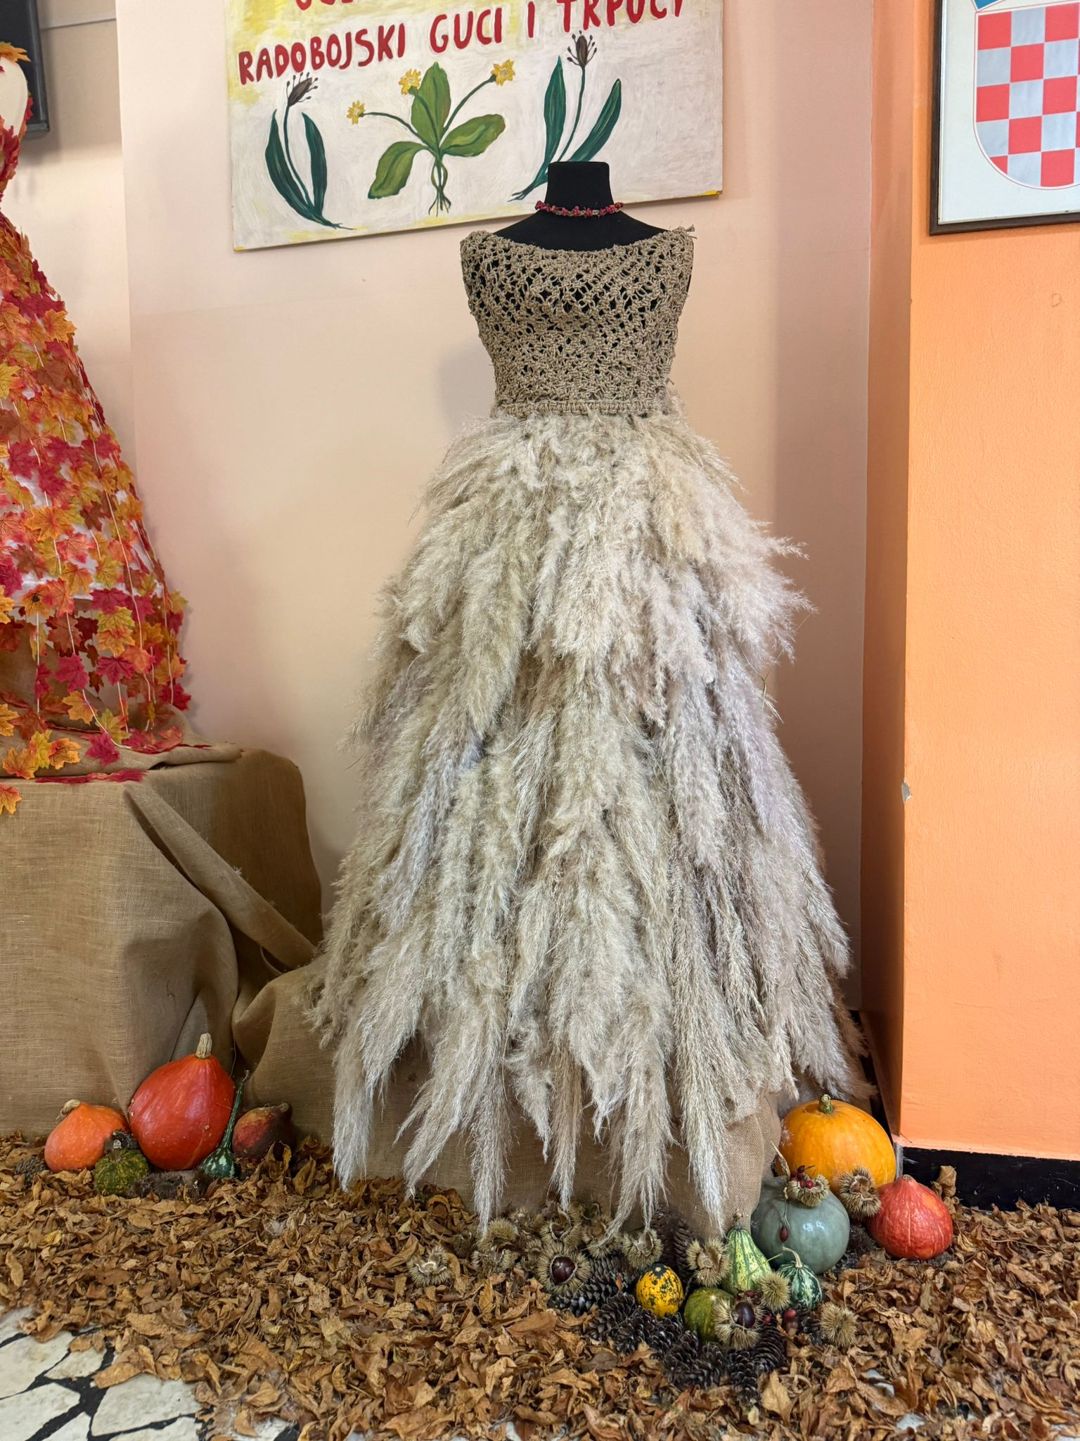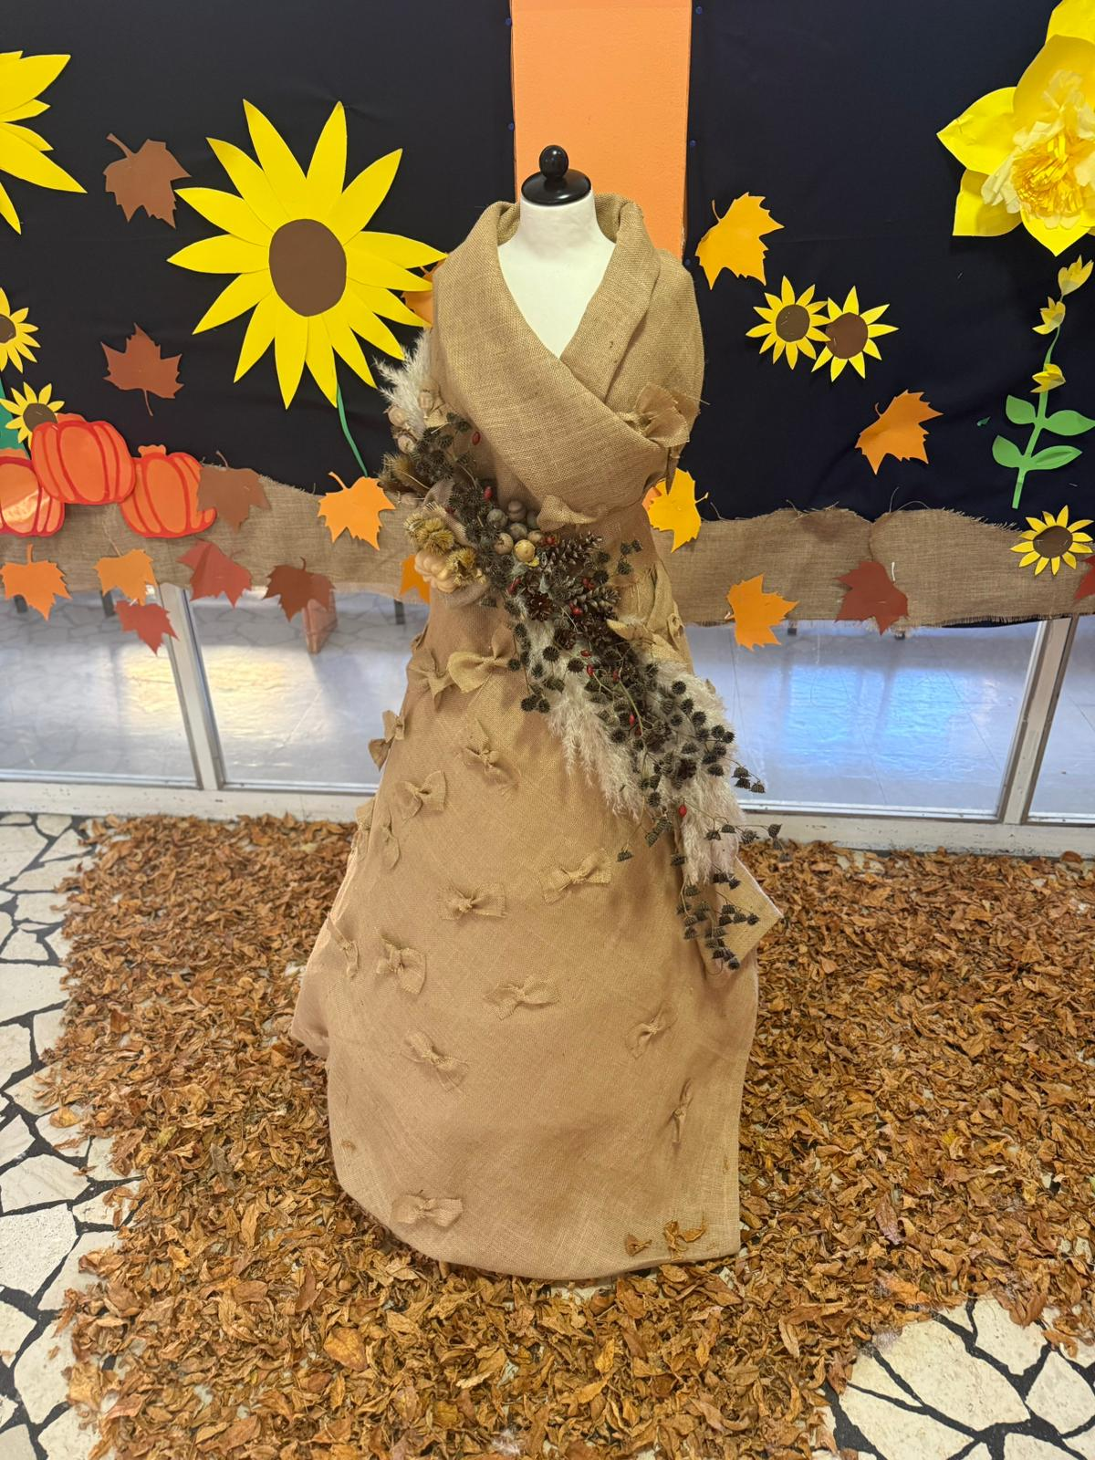

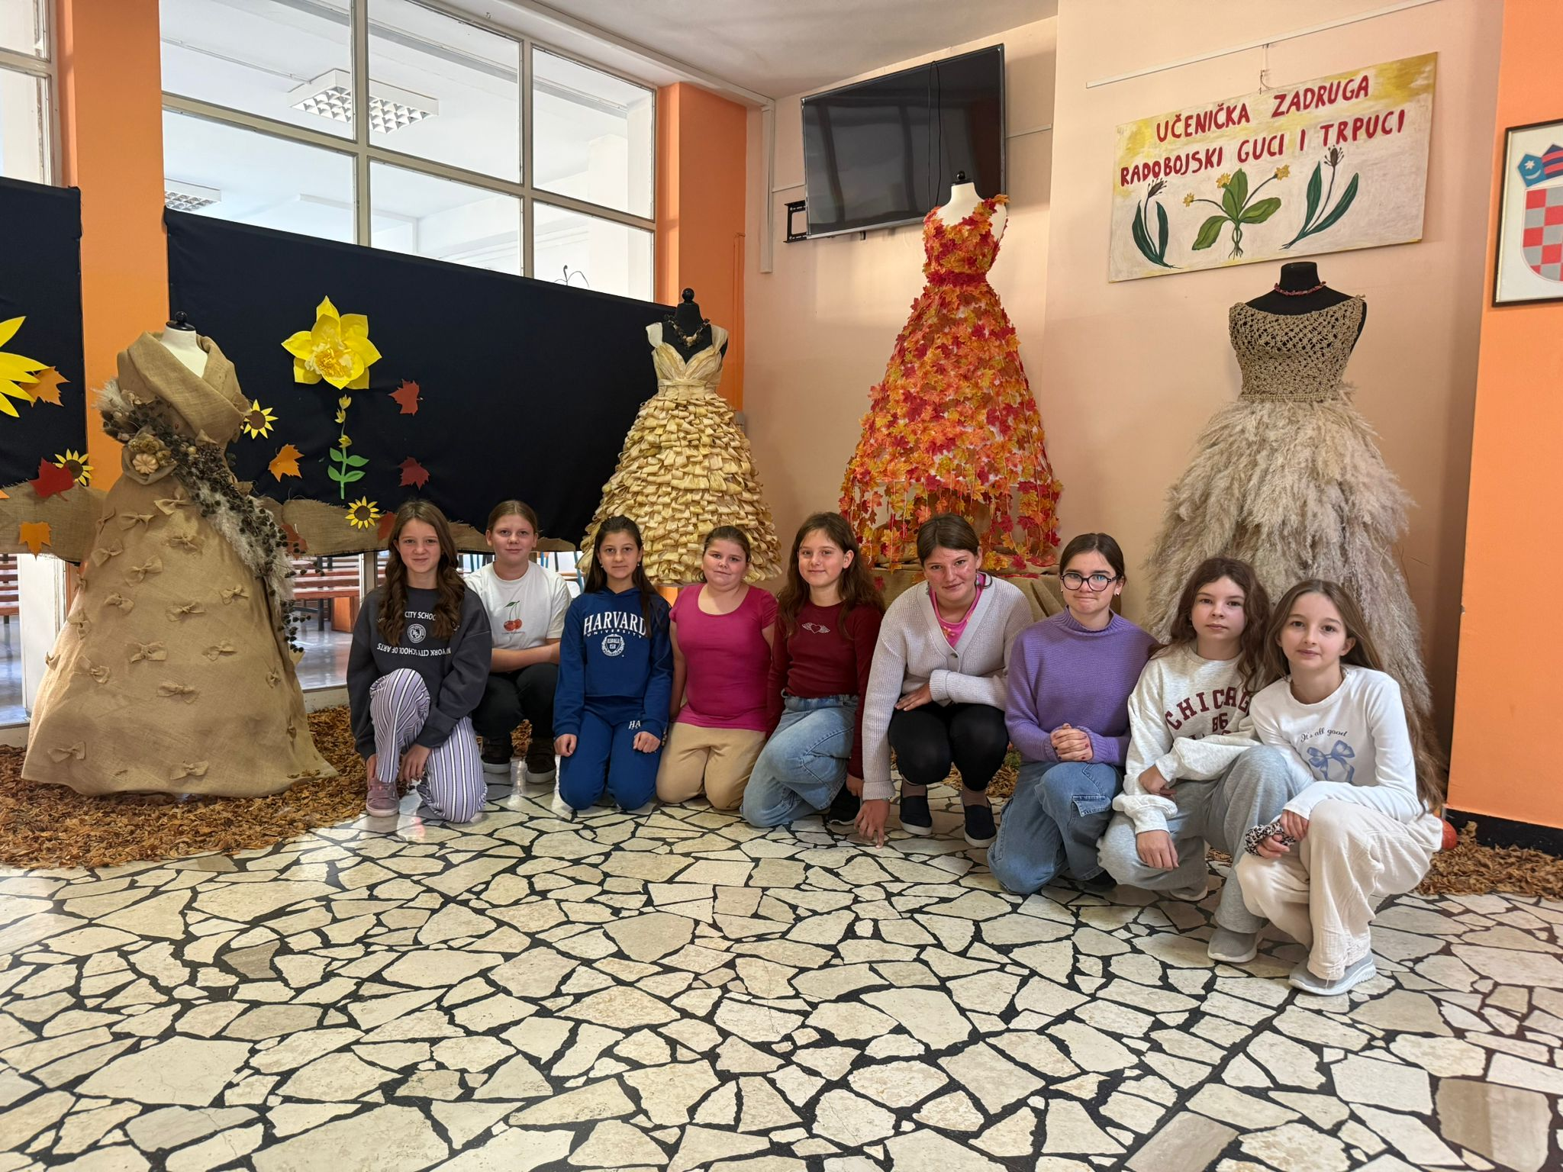

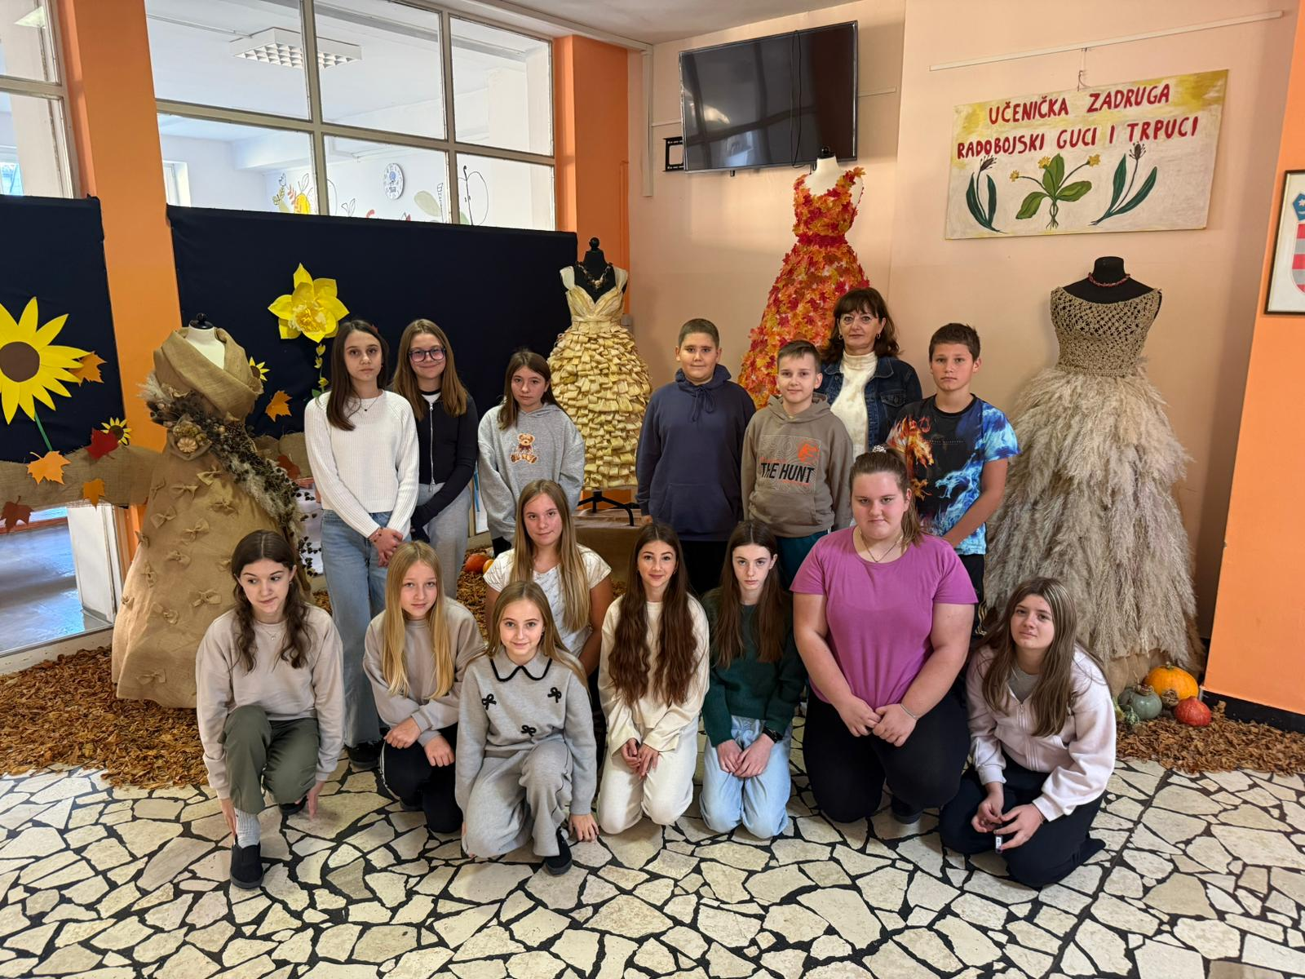
Prodajni štand uz Dan škole, 17. 10. 2025.

Veseli jesenski štand zadrugari su obogatili svojim jesenskim aranžmanima, suvenirima „škrljaček“ te platnenim torbama za voće, povrće, rođendanske poklone. Jana Biškup posjetiteljima je strpljivo objašnjavala kako su nastali naši proizvodi, a iz priloženih fotografija možete vidjeti izgled štanda, posjećenost kao i zadrugarke koje su ga osmislile i prodavale proizvode.
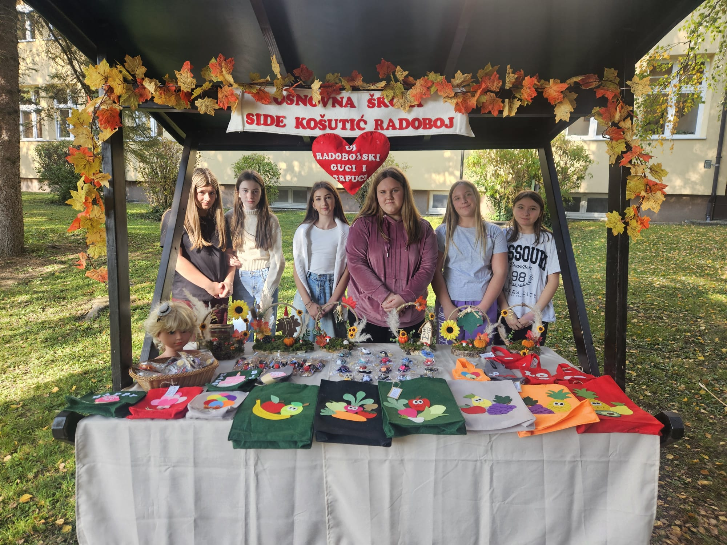
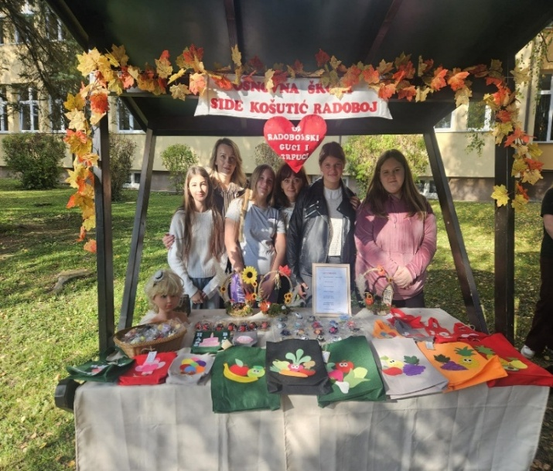
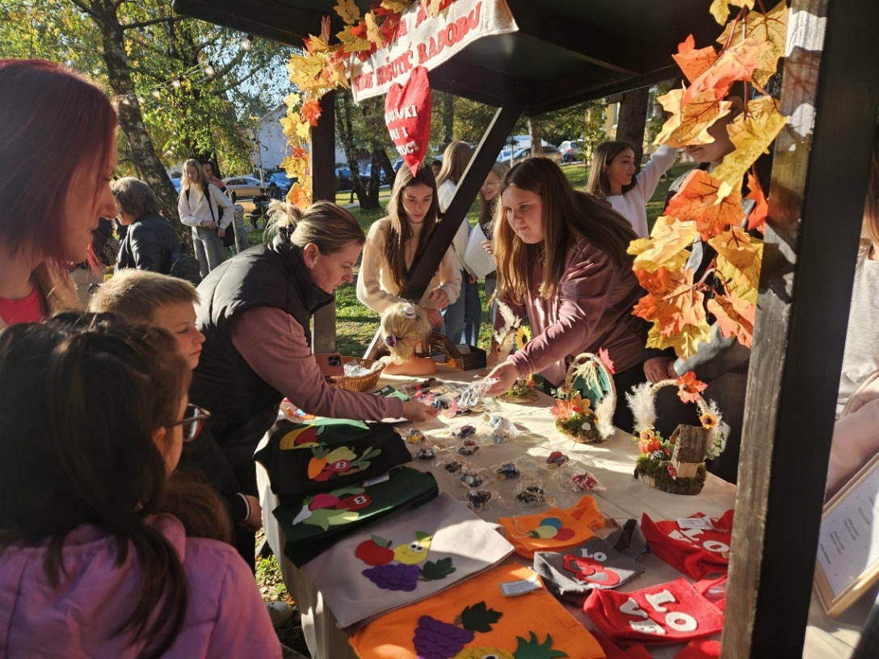
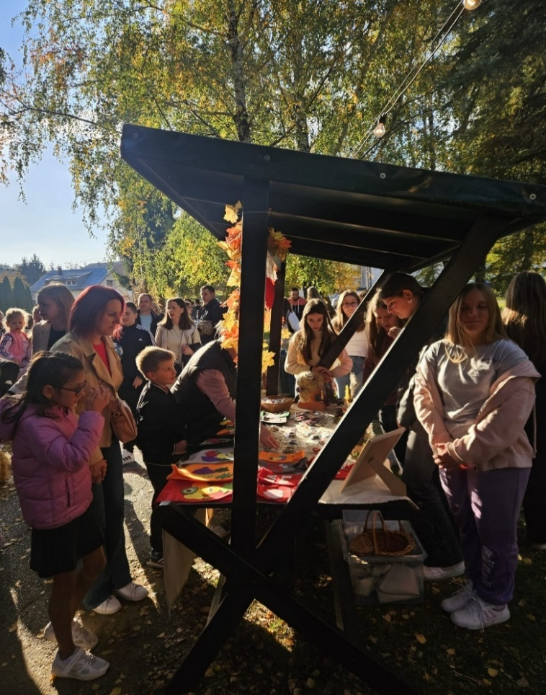
Božićna radionica Učeničke zadruge

U tjednu od 27. listopada do 21. studenoga učenici – zadrugari naše škole vrijedno su sudjelovali u božićnim radionicama Učeničke zadruge. Tijekom nekoliko tjedana stvaralačkog druženja učenici su uživali u izradi adventskih vjenčića od mahovine, češera i drugih prirodnih materijala, a njihova mašta i spretnost ponovno su došle do izražaja.
Dok je jedna skupina marljivo pripremala kolutove, omatajući ih špagom i ukrašavajući lampicama, druga se zabavljala osmišljavanjem izgleda tradicionalnih adventskih vjenčića s četiri svijeće. Osim stolnih vjenčića, zadrugari su izrađivali i adventske vijence za vrata, koji će zasigurno mnogim domovima donijeti blagdanski ugođaj i toplinu.
Radionice su vodile učiteljice Kristina Husarek i Ivanka Švaljek, koje su učenicima pružile podršku, savjete i poticaje za kreativno izražavanje. Fotografije s radionica nalaze se u prilogu članka.
Sve izrađene radove moći ćete razgledati i kupiti u nedjelju, 23. studenoga 2025., nakon svete mise u 11 sati. Pozivamo sve učenike, roditelje i članove lokalne zajednice da podrže rad naših zadrugara i pridruže nam se u blagdanskom raspoloženju.
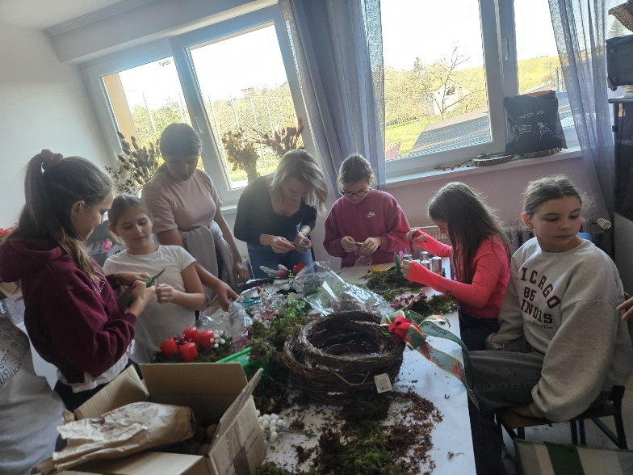
Na kraju, učenici – zadrugari šalju svima poruku nade i dobrih želja:
„Neka vam nadolazeći blagdani donesu mir, blagostanje i toplinu u srce i dom.“

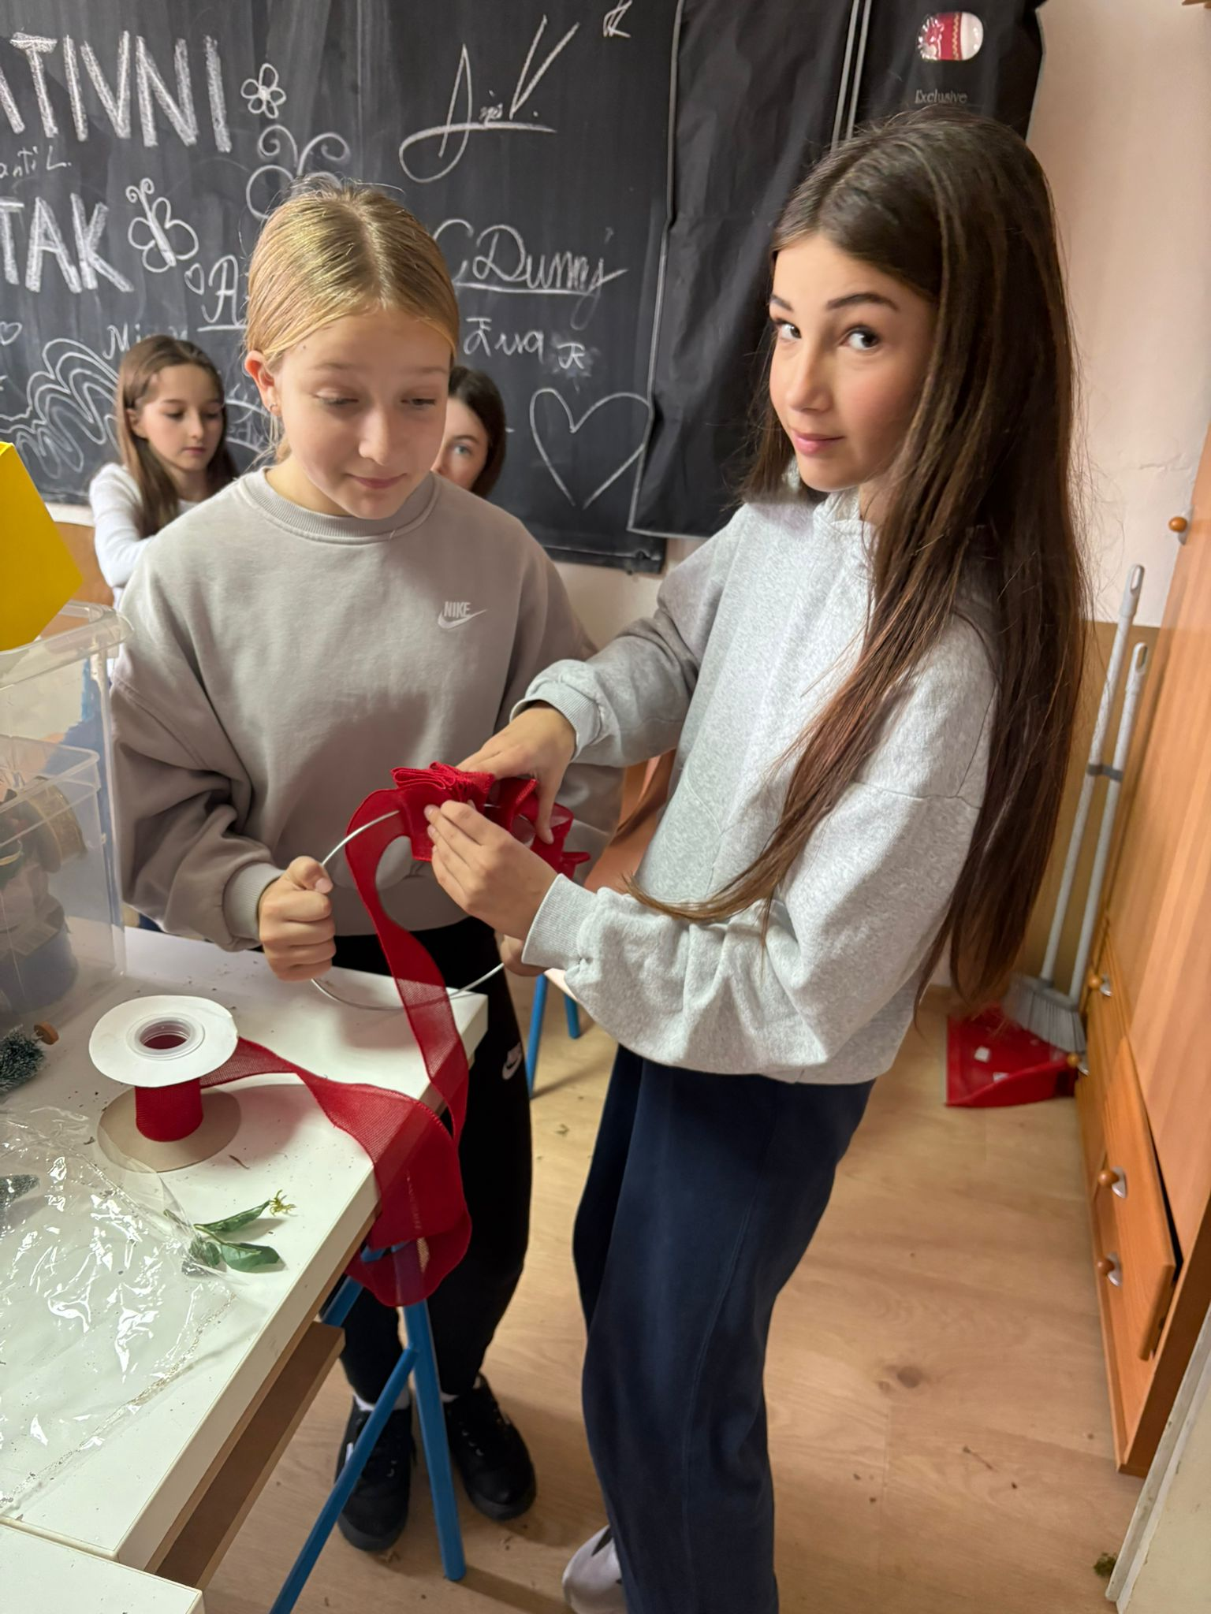
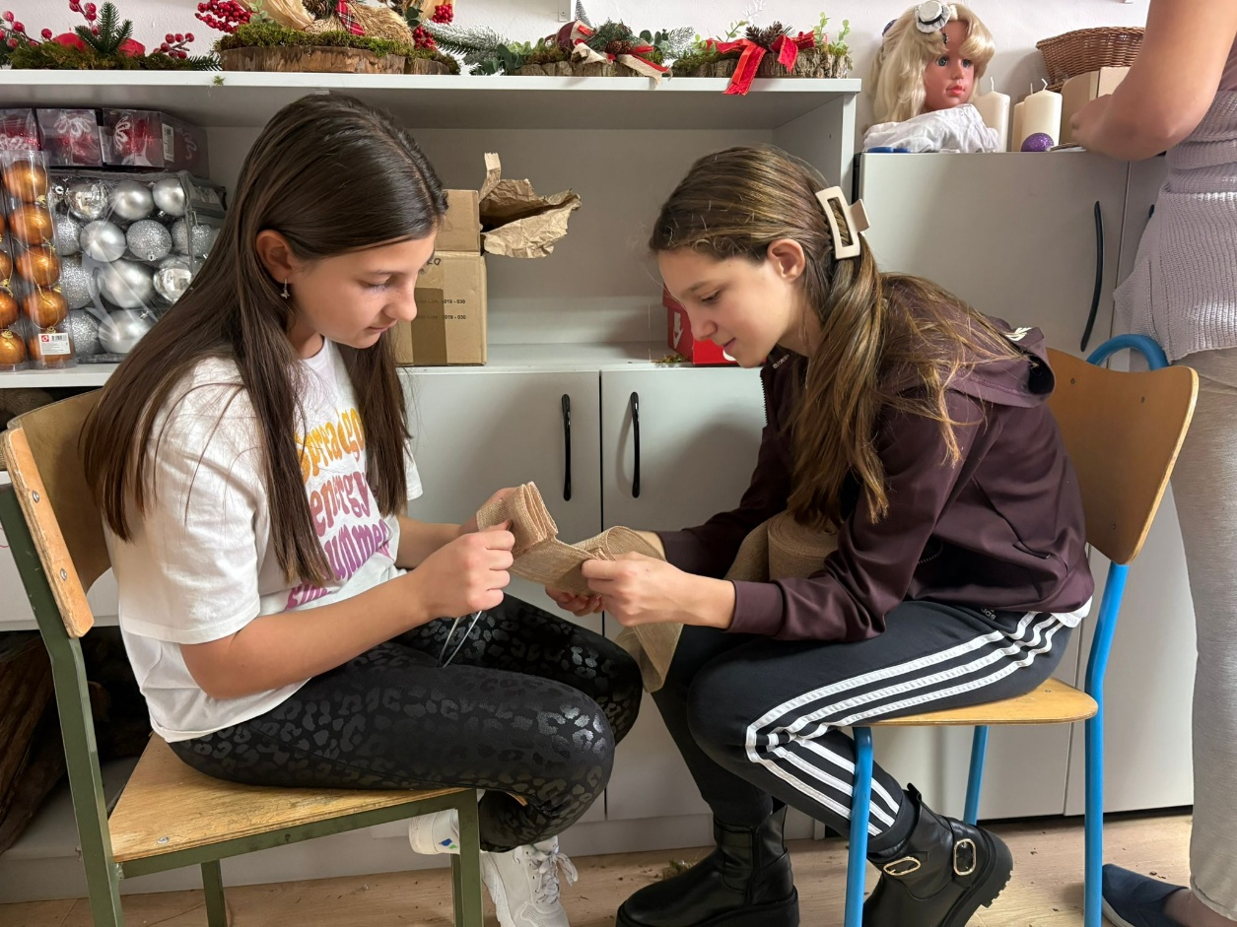
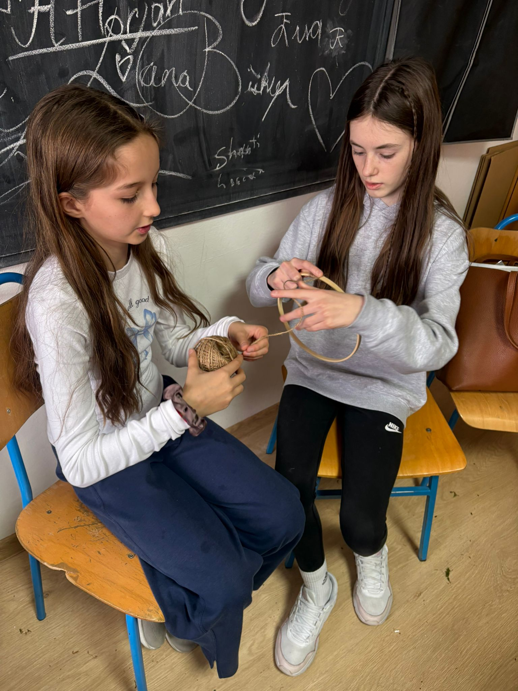
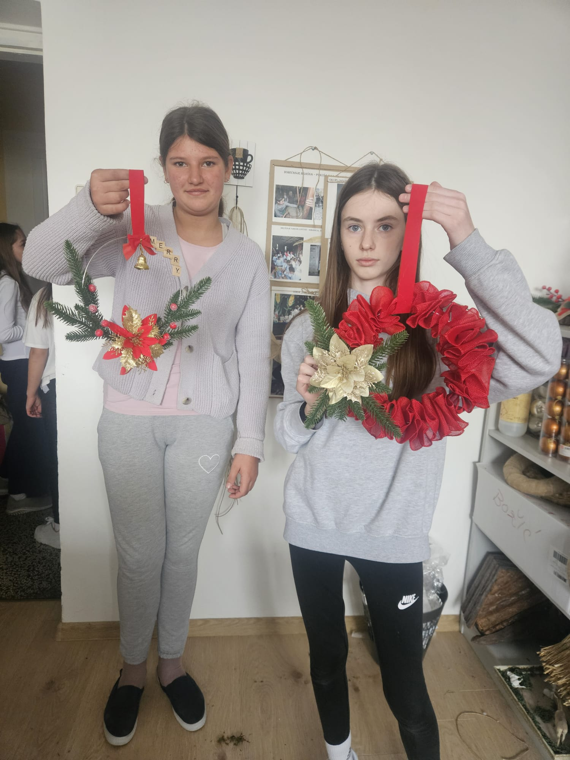
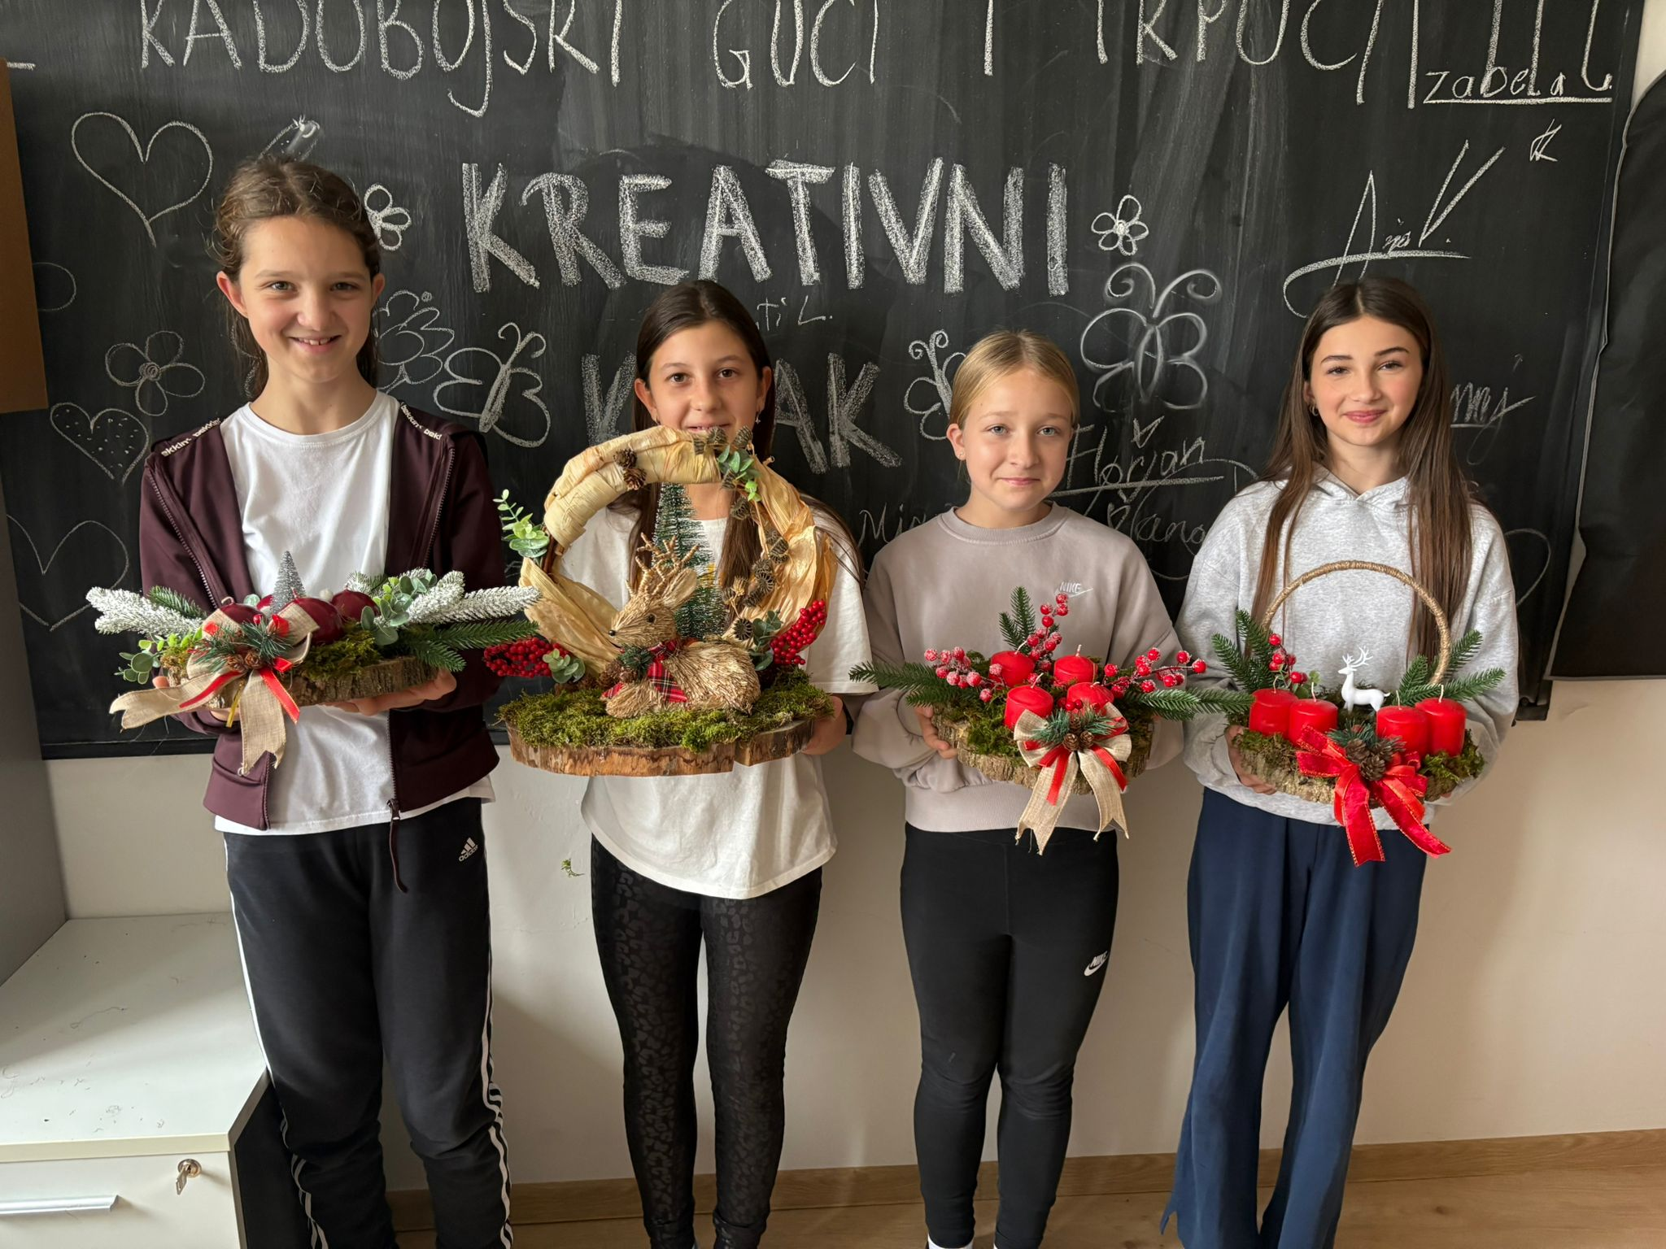
Prodaja Adventskih Vjenčića u Župnoj Crkvi u Radoboju
U nedjelju, 23. studenog 2025. godine, vrijedne članice Učeničke zadruge, Lucija Valjavec, Tina Jurinjak i Nika Pospiš, održale su prodaju adventskih vjenčića i drugih proizvoda naše zadruge u župnoj crkvi u Radoboju. Naši su mještani imali priliku kupiti ručno izrađene adventske vjenčiće s četiri svijeće, kao i vijenčiće za vrata, koji će im uljepšati nadolazeće blagdane.
Simboli nade, mira, vjere i ljubavi, koji se provlače kroz sve proizvode, podsjećaju nas na vrijednosti koje obilježavaju nadolazeći Advent i Božić. Hvala svima koji su podržali ovu akciju i time doprinijeli u stvaranju toplog blagdanskog ugođaja u našoj zajednici.
Nastavljamo s radom i veselimo se novim inicijativama u sklopu naše Učeničke zadruge!

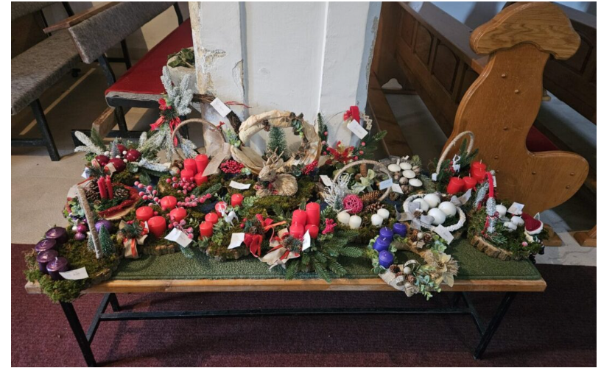
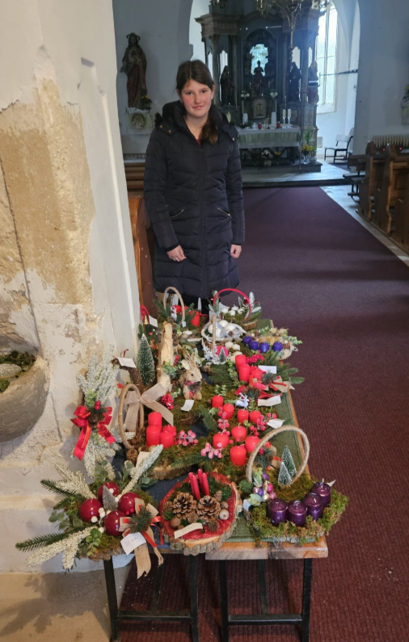

Prodaja Adventskih Vjenčića u Župnoj Crkvi u Radoboju

U nedjelju, 30. studenog 2025. godine Tina Jurinjak (5.b) prodavala je adventske vjenčiće u župnoj crkvi u Radoboju nakon svete mise koja je počela u 11,00 sati. Samim time, zadrugari su se uključili u obilježavanje prvog adventa i nazočili paljenju prve svijeće.
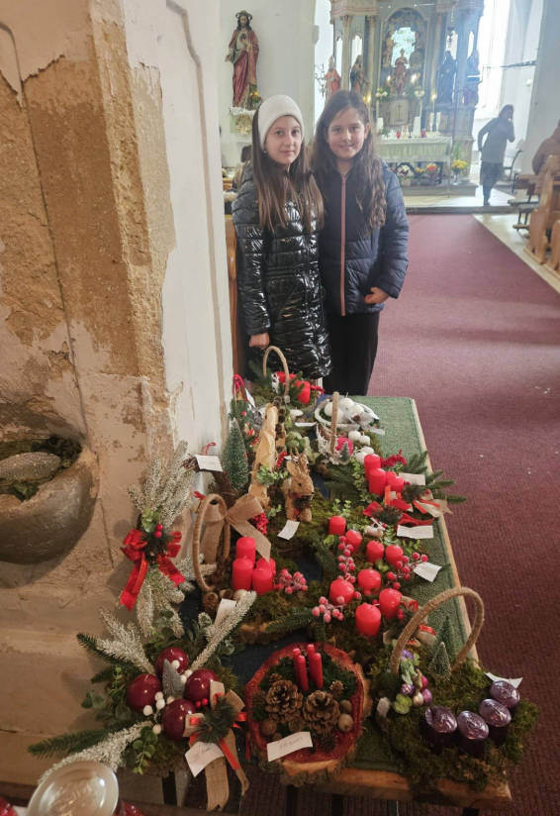

Paljenje prve adventske svijeće – muzej Radboa, 29. 11. 2025.
U subotu 29. studenog 2026. u 18.00 sati zadrugari su sudjelovali na manifestaciji paljenja prve adventske svijeće – svijeće nade ispred muzeja Radboa i Hiže vinove loze. Sudjelovali smo sa rukotvorinama s božićnim motivima, a najviše adventskih vjenčića.
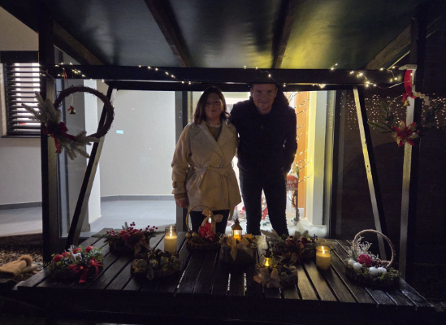
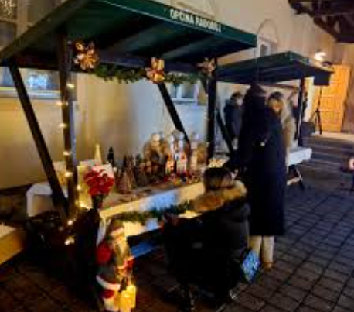
3.12.2025. Ukrašavanje božićne lutke

Učenici zadrugari ukrasili su božićnu lutku i unijeli dodatni blagdanski ugođaj u hol škole. I ove su godine pokazali svoju kreativnost i spretnost u izradi božićnih dekoracija. Ovaj put ukrasili su posebnu božićnu lutku koja je svojim izgledom dodatno uljepšala blagdanski ugođaj u holu naše škole.
Lutka je odjevena u dojmljivu haljinu izrađenu od srebrne borovine, a učenici su u ukrašavanju koristili žicu i špagu kako bi postigli stabilan oblik i estetski sklad. Rezultat je prekrasna, jedinstvena božićna dekoracija koja plijeni poglede svih prolaznika.
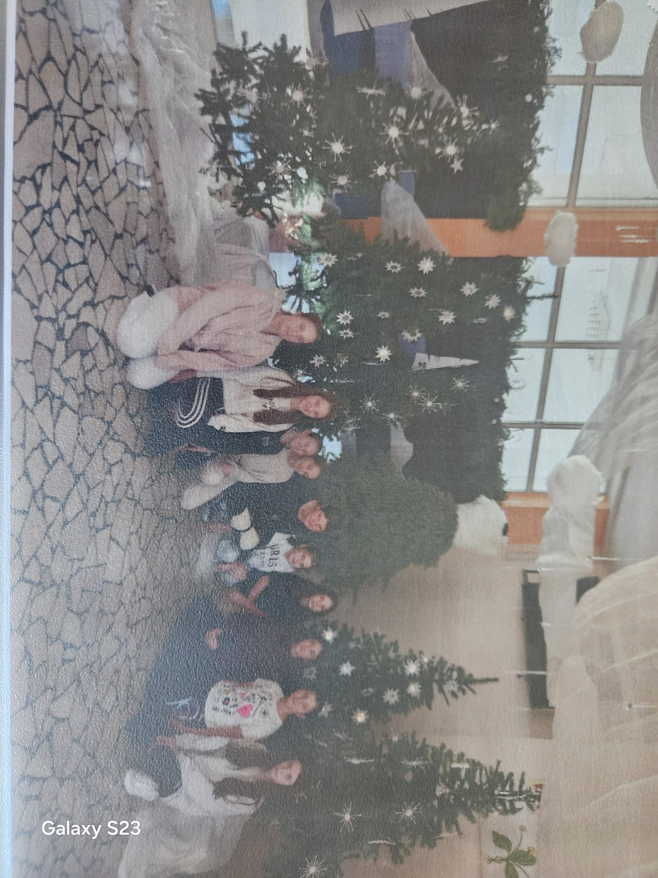
Gornji dio lutke krasi bijela, čupava majica koja joj daje izgled prave Snježne kraljice. U kombinaciji s raskošnom haljinom, lutka je postala središnji simbol blagdanske čarolije u našoj školi. Zahvaljujući trudu i mašti naših zadrugara, bijeli Božić već je stigao u školski hol, stvarajući toplu i svečanu atmosferu koja će uljepšati prosinac svim učenicima i djelatnicima.

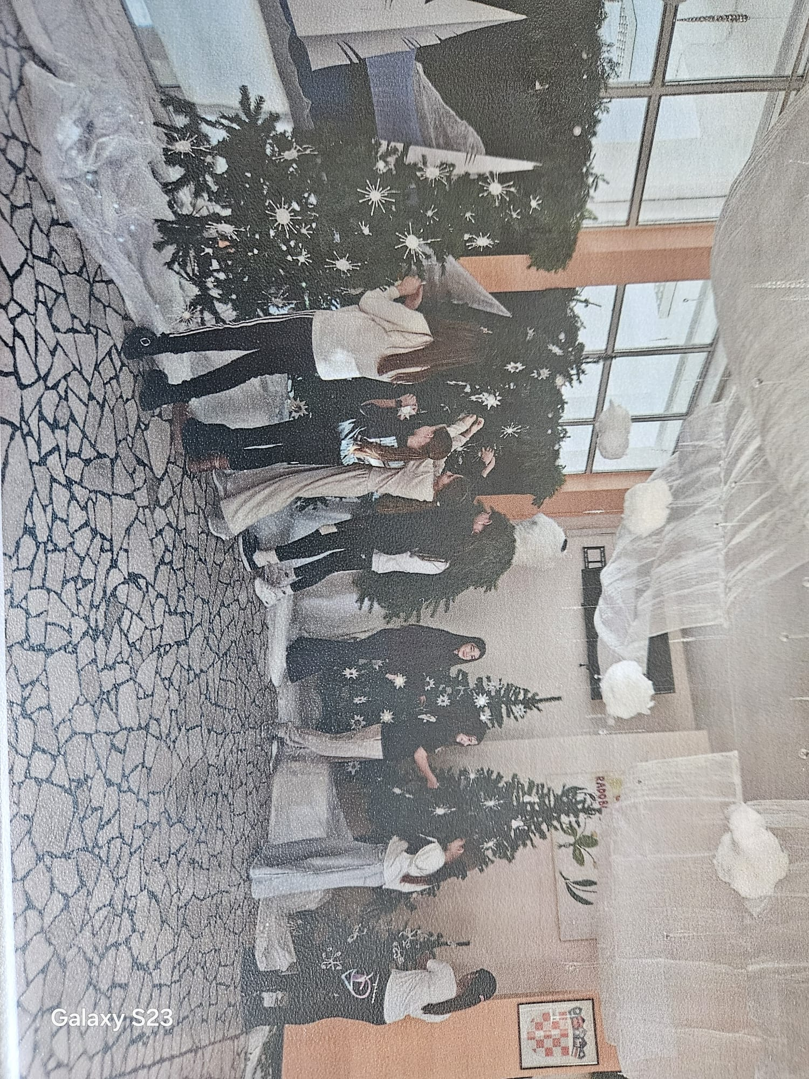

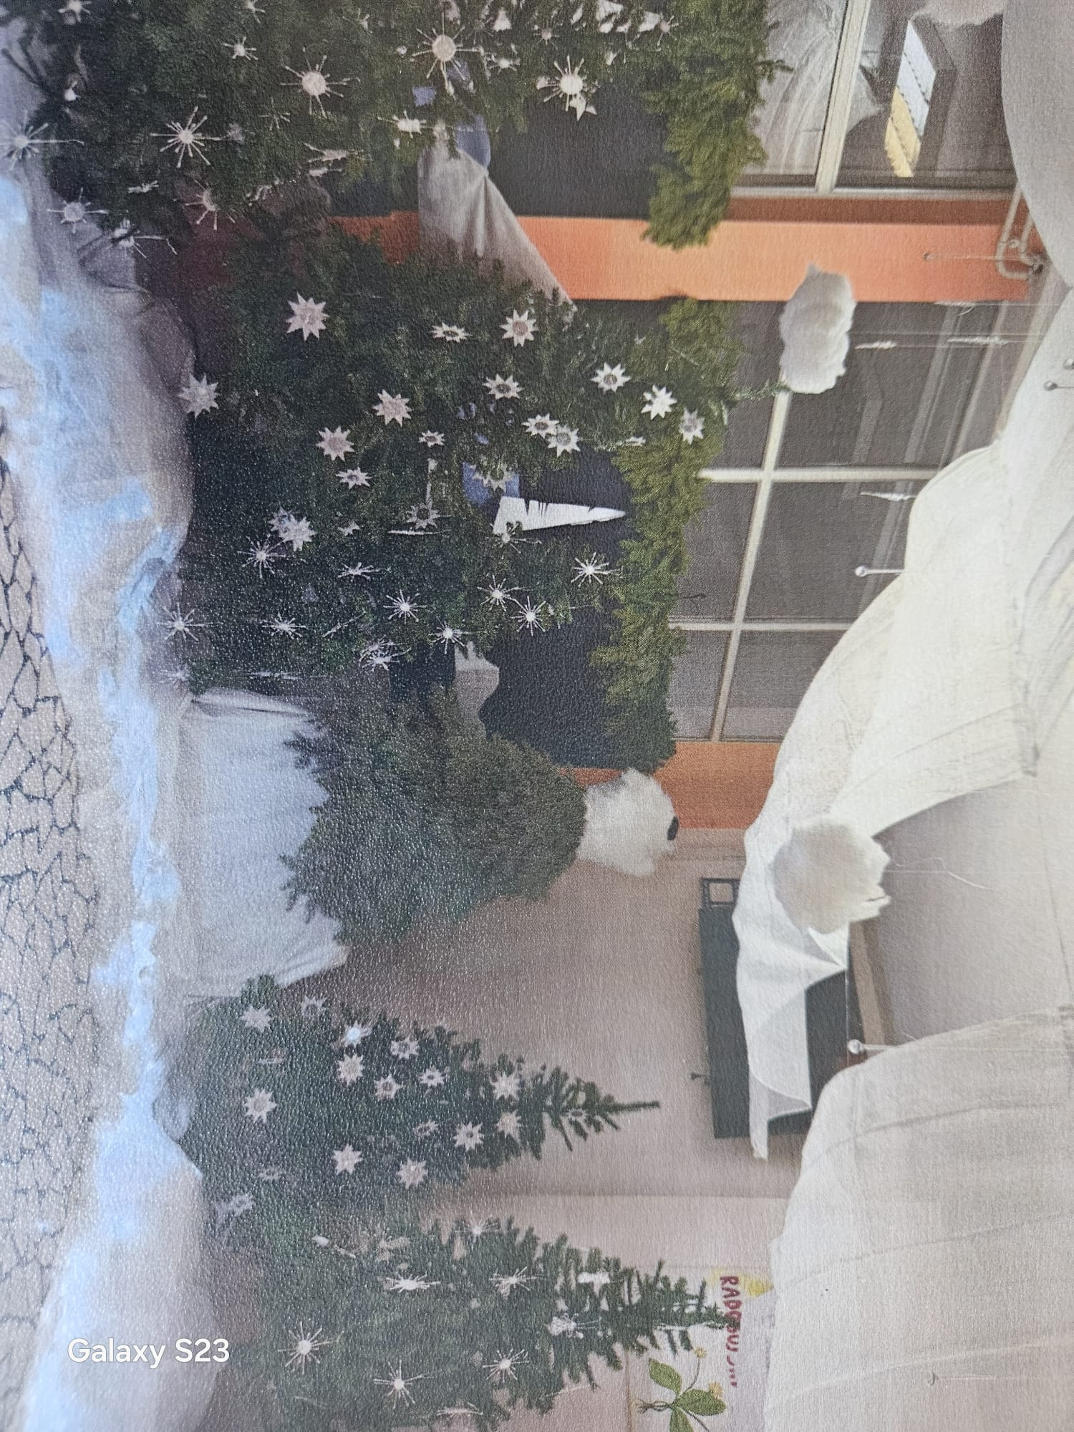
Božićna radionica pečenja kolačića ispunila školu mirisima i veseljem, 17. 12. 2025.

U našoj je školi u srijedu, 17. prosinca, tijekom sedmog i osmog sata održana vesela i mirisna radionica pečenja božićnih kolačića. Radionicu je vodila ravnateljica škole Dijana Šalković, a u njoj su sudjelovali brojni učenici puni entuzijazma i blagdanskog duha.
Učenici su s velikim zanimanjem valjali tijesto i oblikovali ga u razne božićne motive poput zvjezdica, snjegovića, borića i oraščića. Radili su u skupinama – jedna grupa pripremala je medenjake, druga husare, dok je treća izrađivala keksiće s marmeladom, popularne linzere.
Na samom početku radionice svaki je učenik dobio recept, rukavice i sav potreban pribor za rad, što je omogućilo da sve protekne uredno i sigurno. Uz zvuke božićnih pjesama te mirise cimeta, meda, oraha i lješnjaka, cijela je škola bila obavijena pravim blagdanskim ugođajem. Vesela dječja lica sjajila su od sreće i ponosa zbog vlastitih kulinarskih uspjeha.
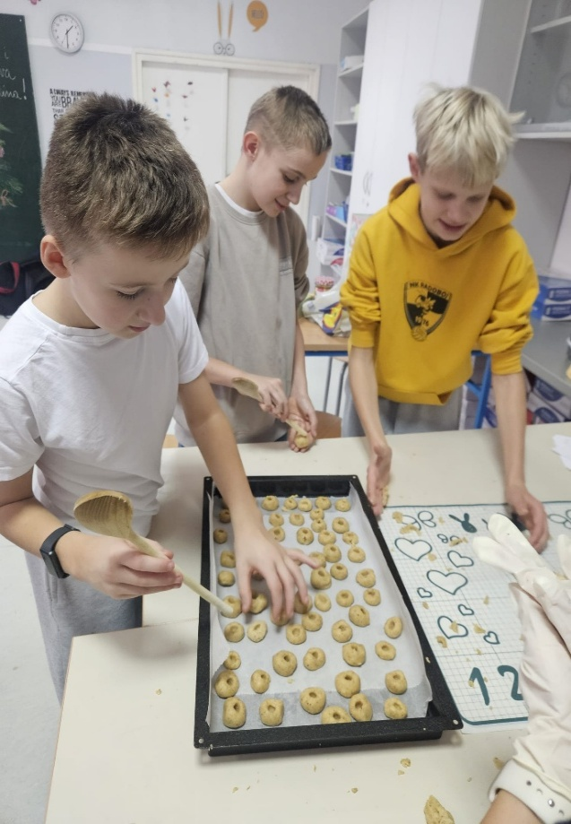
Radionici su se pridružili i učenici zadrugari zajedno sa svojom učiteljicom Ivankom Švaljek, čime je događaj dodatno obogaćen zajedništvom i suradnjom.
Pripremljeni kolačići bit će ponuđeni na prodaju na božićnom sajmu koji će se održati u subotu u 17.00 sati. Pozivamo sve da nas posjete, uživaju u blagdanskoj atmosferi i podrže trud naših vrijednih učenika.
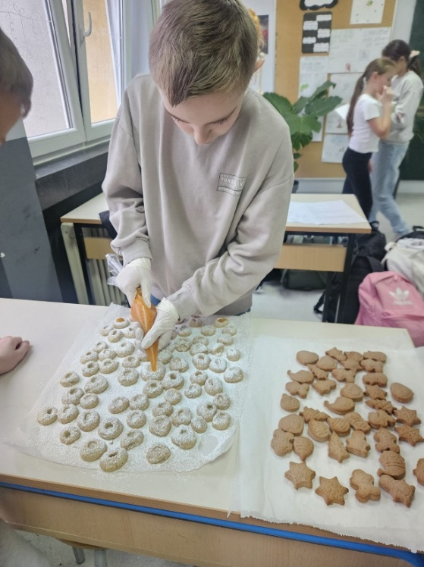
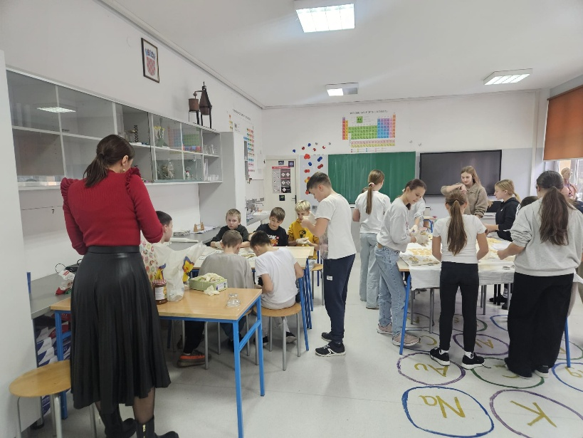
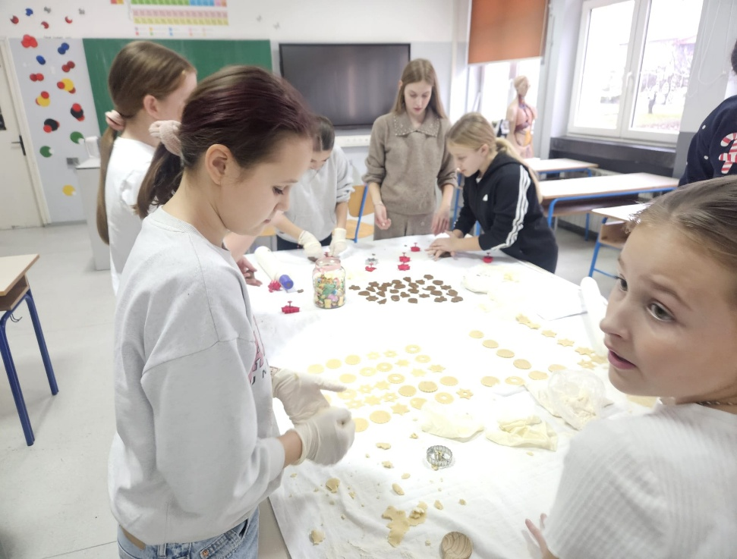
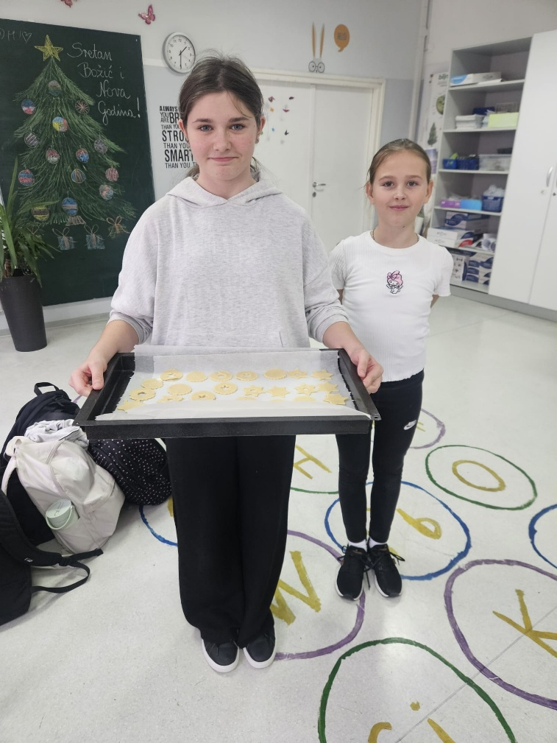
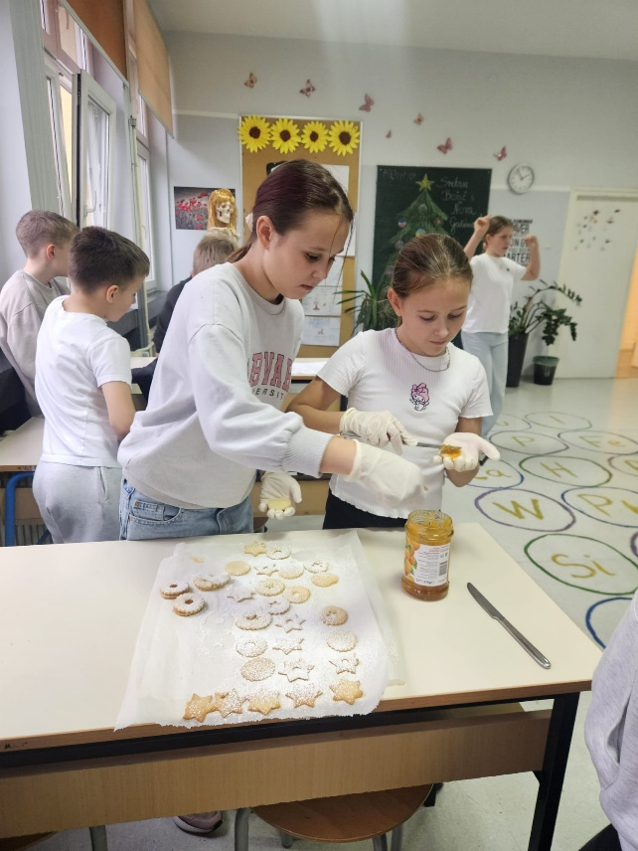
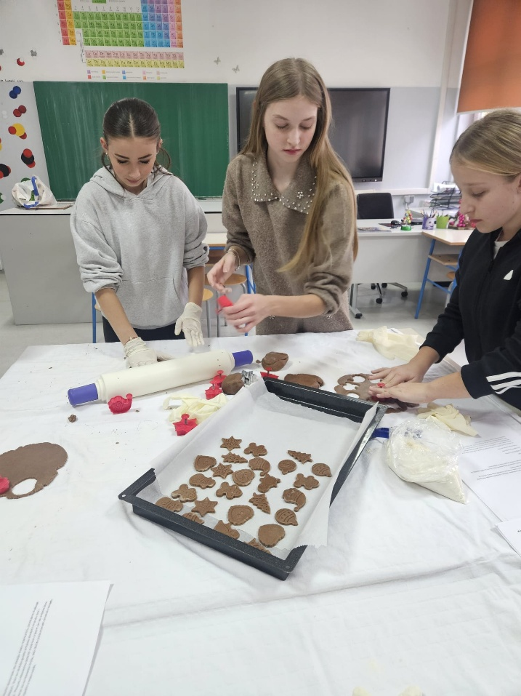
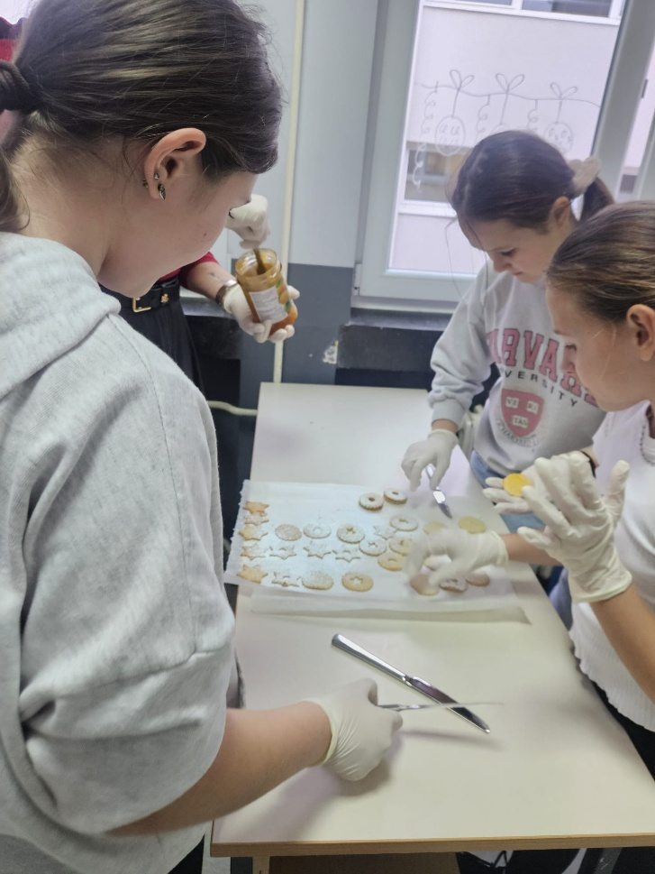
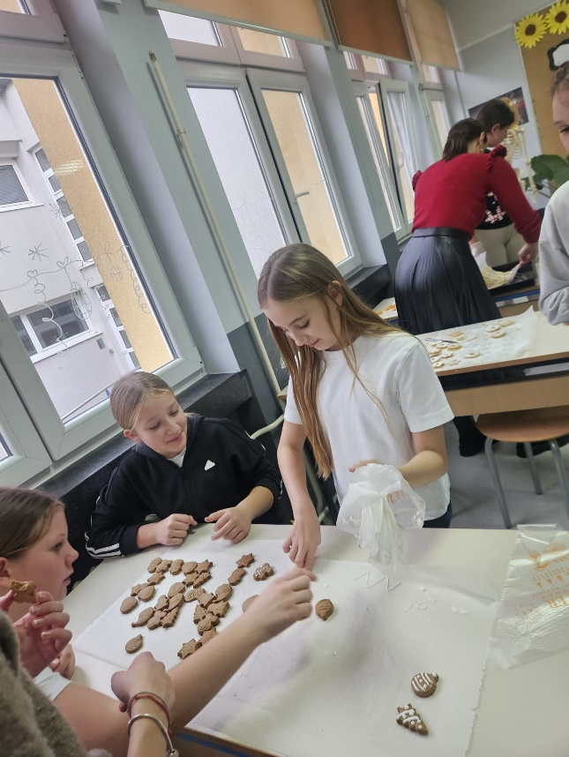
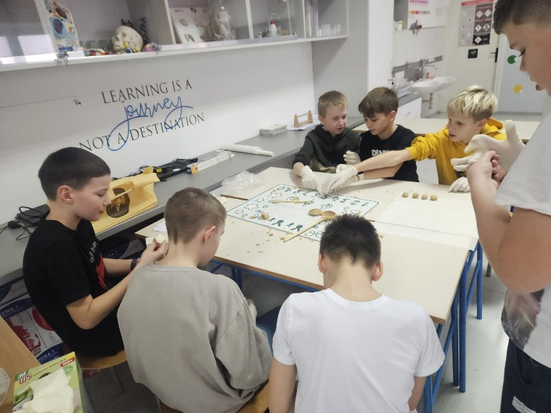
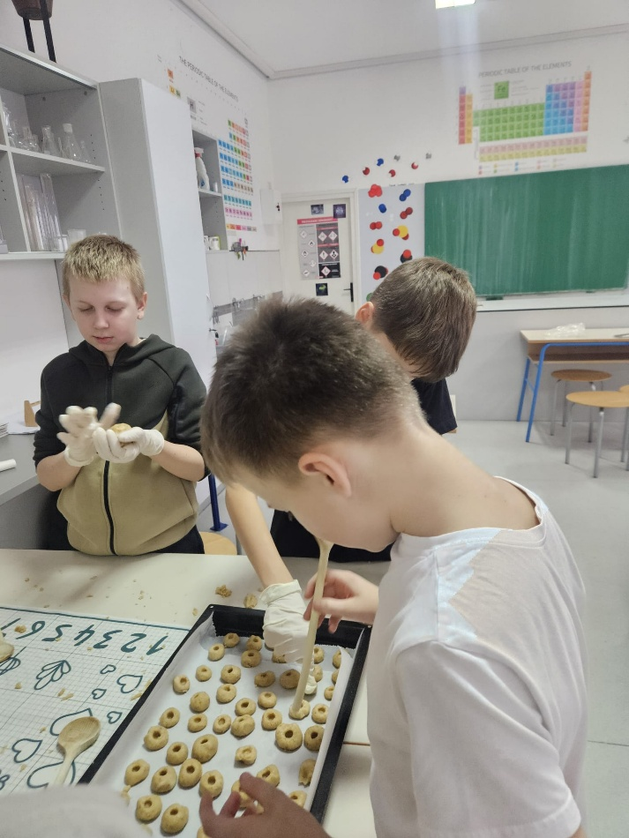
Druga božićna radionica pečenja kolačića, 19. 12. 2025.

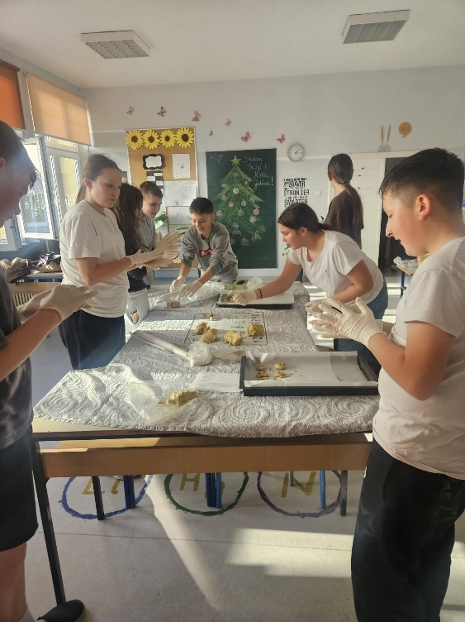
Druga grupa učenika, sedmi i osmi razredi te učenici zadrugari, sudjelovali su na drugoj božićnoj radionici pečenja božićnih kolačića pod vodstvom ravnateljice Dijana Šalković i učiteljice Ivanka Švaljek. Ovoga puta osjećao se miris čokolade, pistacija, cimeta, oraha. Izrađivali smo kolačiće pod nazivom Krašučjci i Keksi s pistacijom. Učenici su isprobali svoje kolačiće te pomogli u pakiranju za božićni sajam.
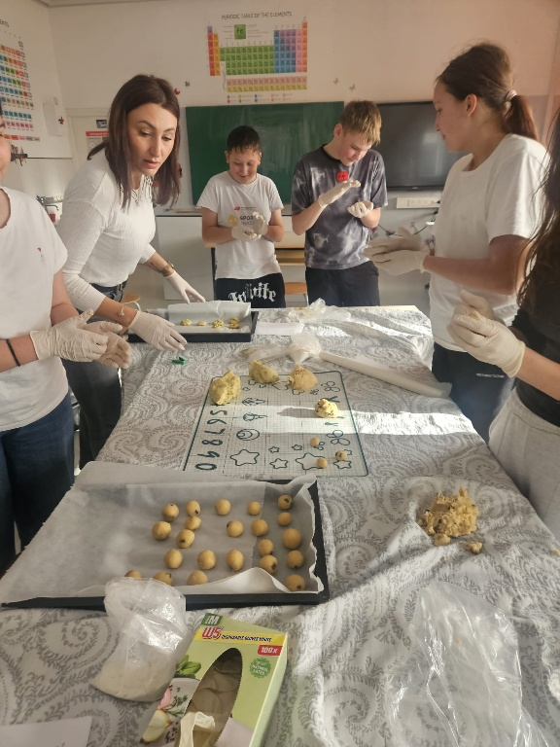
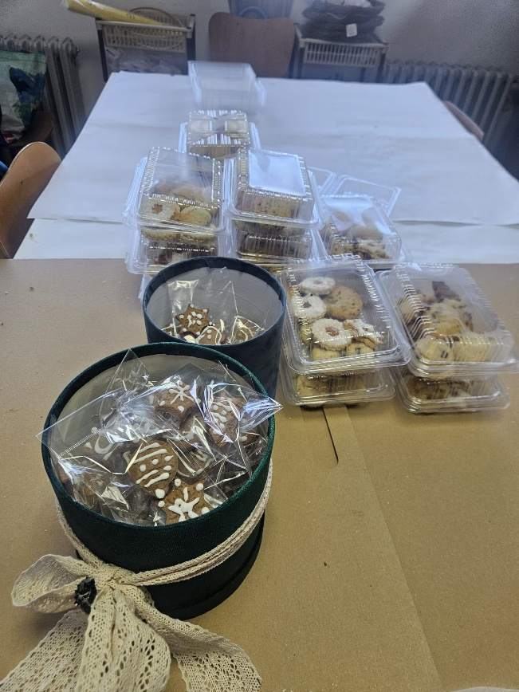
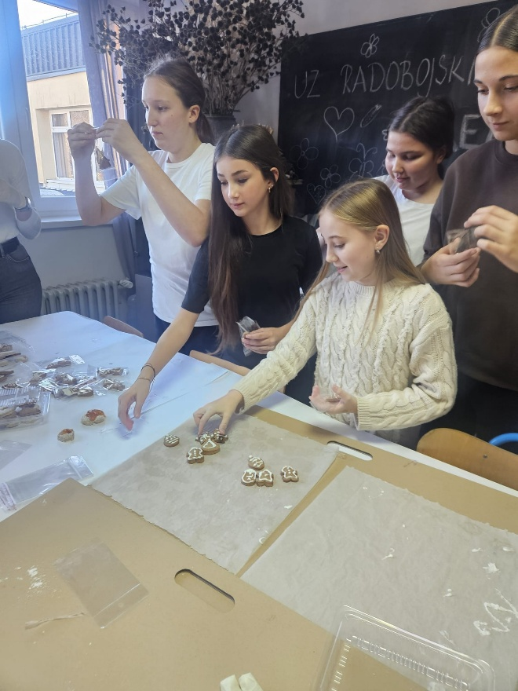
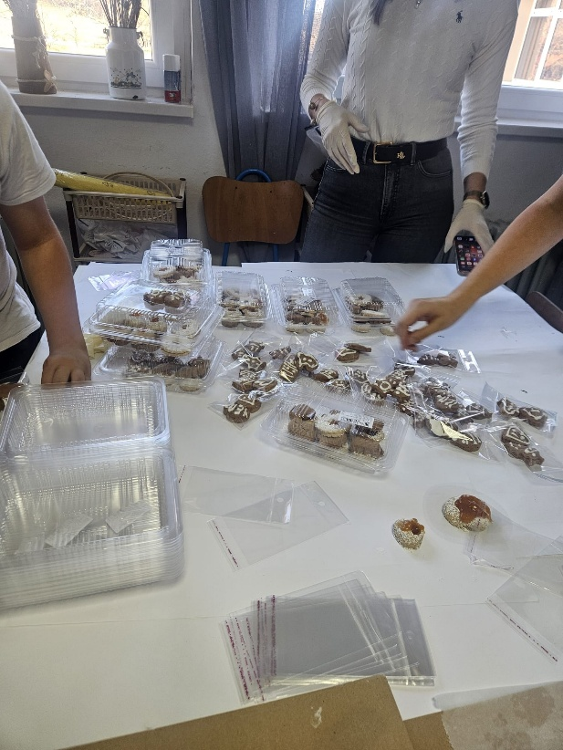
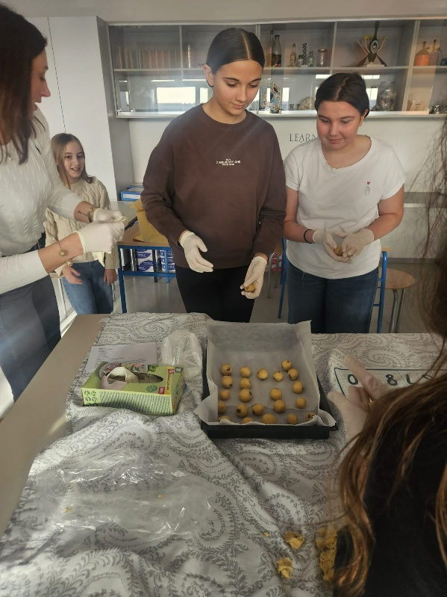

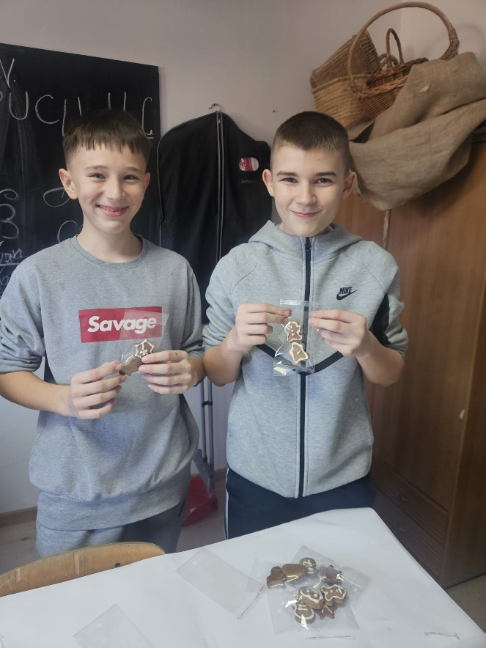
Božićni sajam, 20. 12. 2025.
U subotu smo sudjelovali na božićnome sajmu koji se održao u parku naše škole. Prodavali smo božićne aranžmane za stolić, jaslice, božićne privjeske i magnetiće te božićne kolačiće. U domaćoj atmosferi, družili smo se i uživali u prekrasnom božićnom ugođaju.
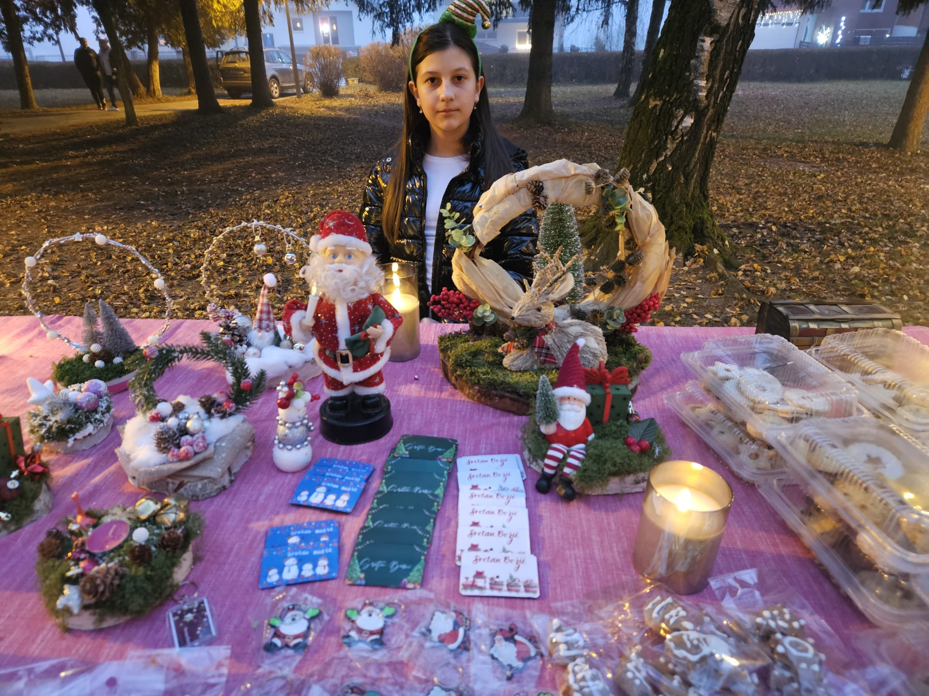
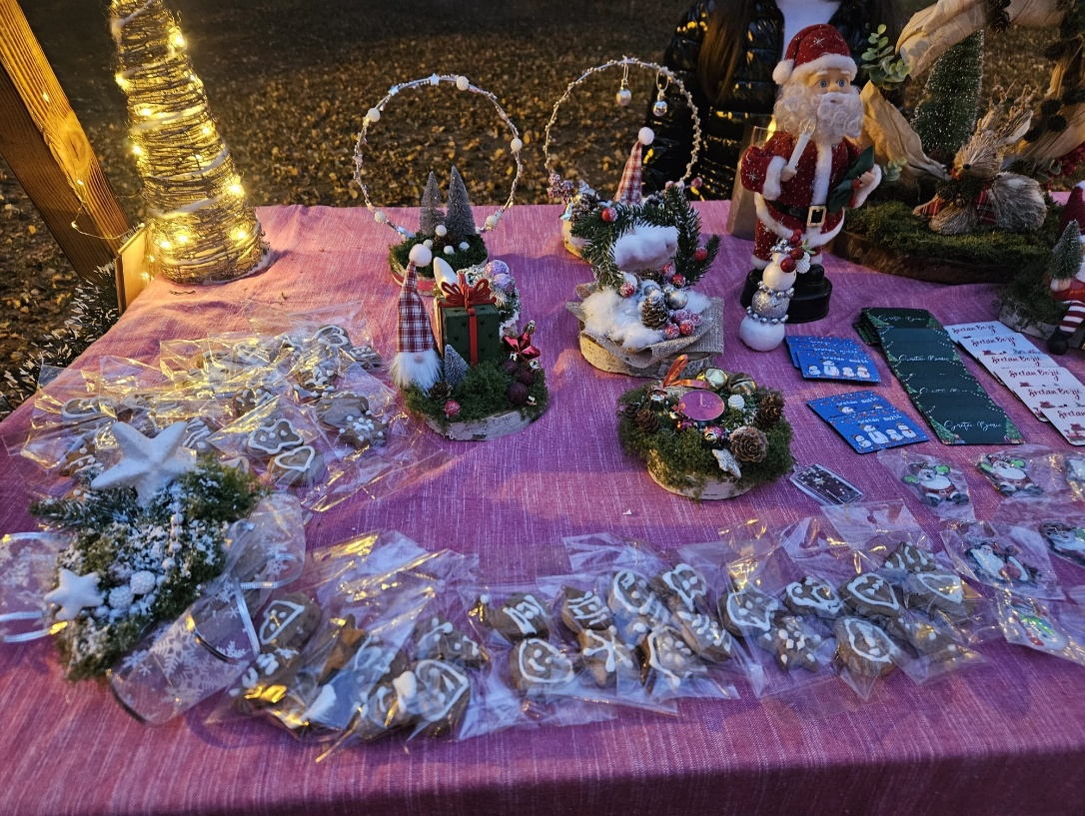

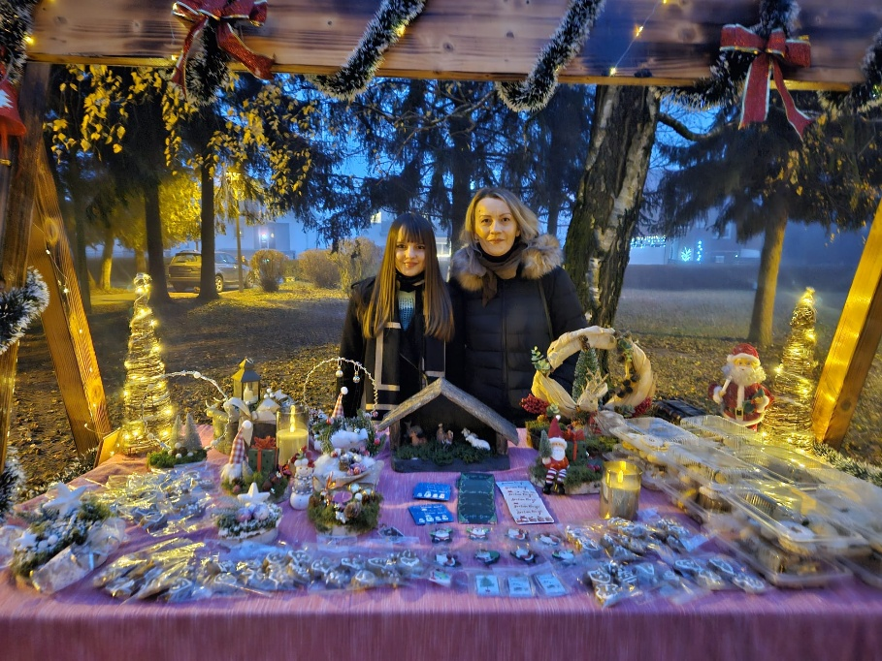
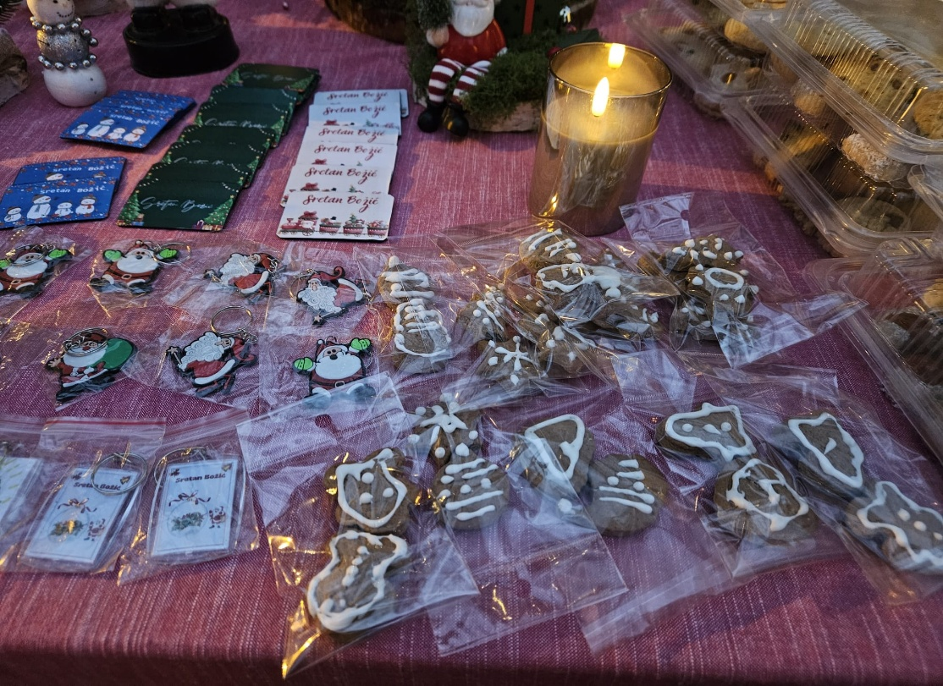
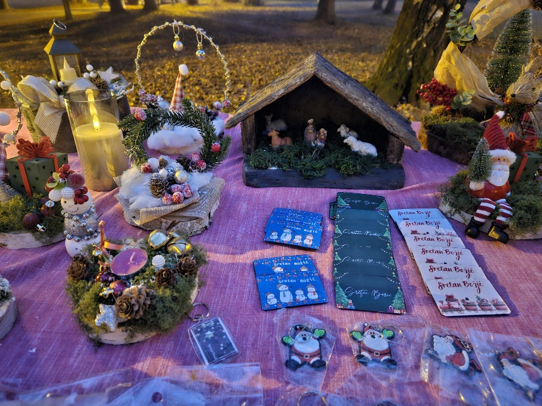
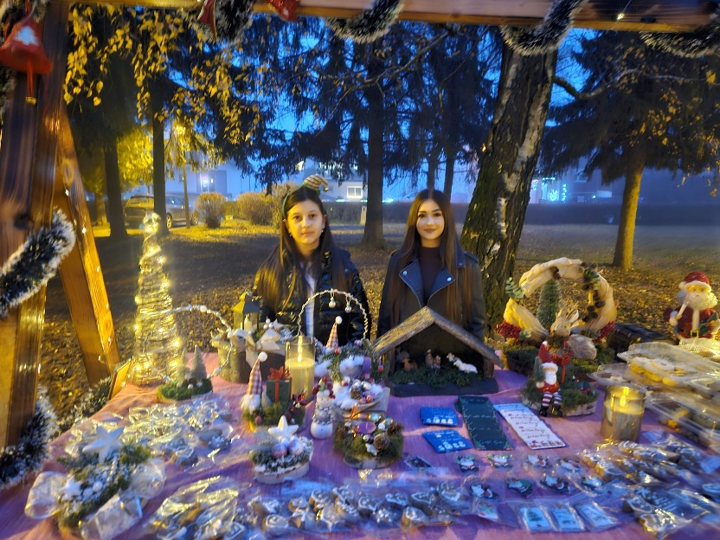
Ljubav i proljeće u dječjim srcima, 22. 1. do 28. 1. 2026.
Ovoga su tjedna naši vrijedni učenici zadrugari unijeli radost, boje i toplinu u hol škole. U kreativnom uređenju prostora spojili su duh Valentinova s buđenjem proljeća te stvorili kutak koji mami osmijeh i grije srca.
Bršljan i mahovina, vesela srca te lutka od lupine, dodatno ukrašena mirisnim narcisama, donose dašak prirode i osjećaj sreće u školski prostor. Svaki detalj priča priču o ljubavi, zajedništvu i kreativnosti.
Uređenje hola realizirano je uz pomoć i podršku učiteljica Martine Zaplatić, Sanje Dunaj, Kristine Husarek i Ivanke Švaljek te ravnateljice Dijane Šalković, koje su zajedno s učenicama sudjelovale u ovom lijepom projektu. Neka ljubav, radost i toplina i dalje griju naša srca i ispunjavaju našu školu pozitivnom energijom.

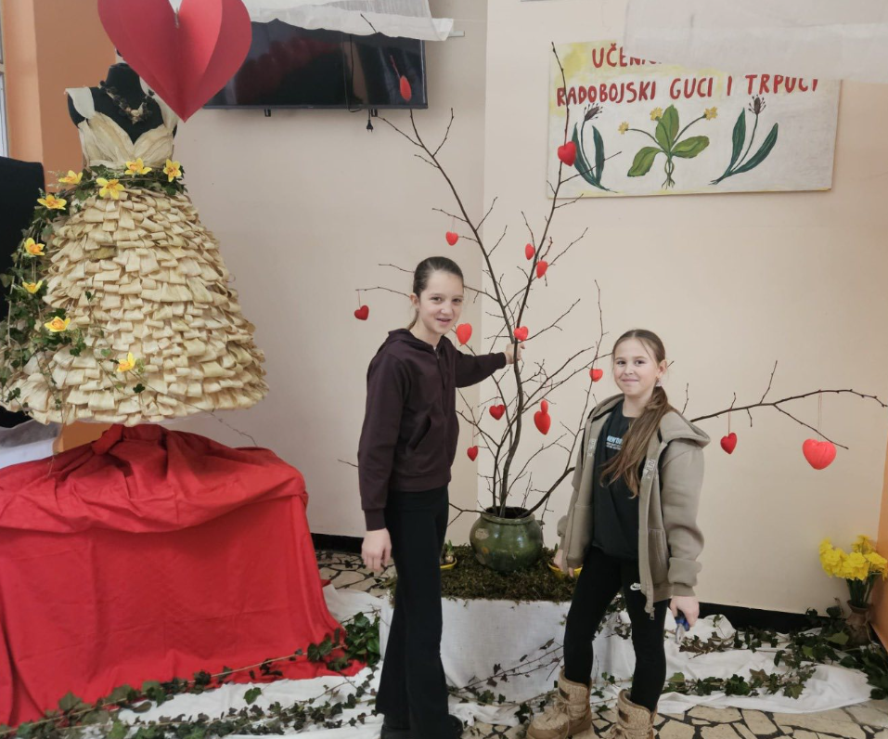
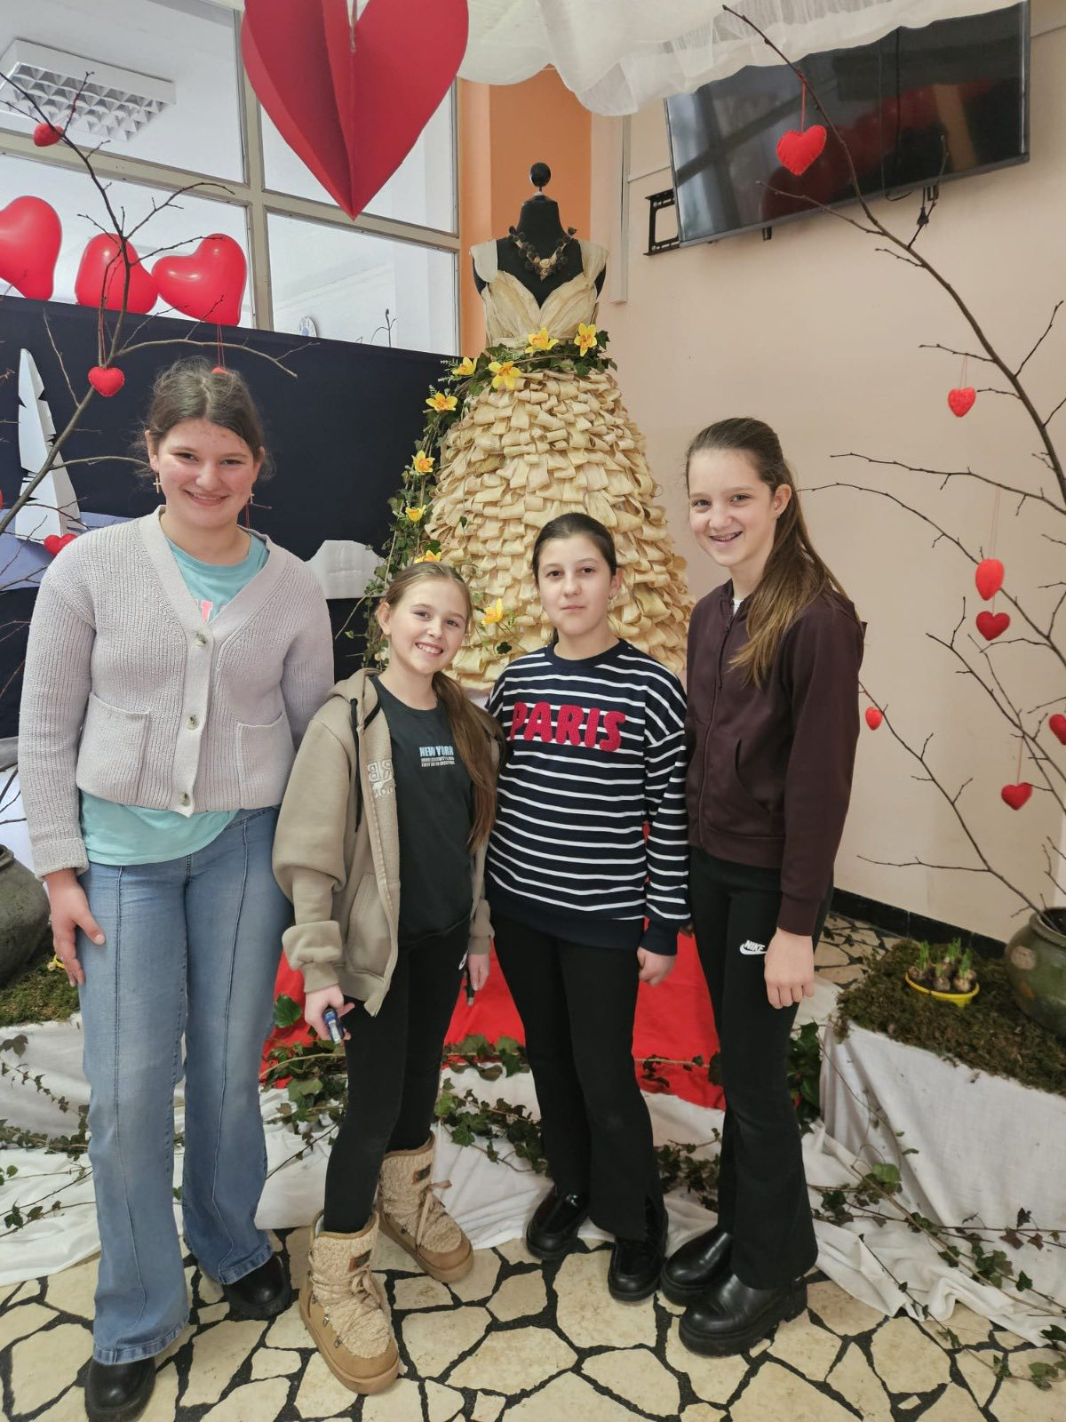
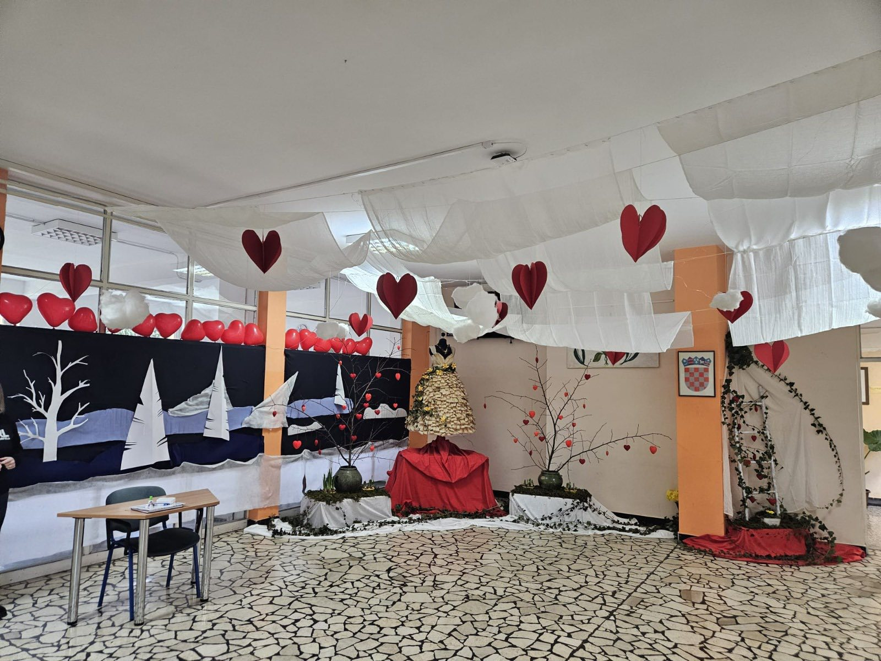
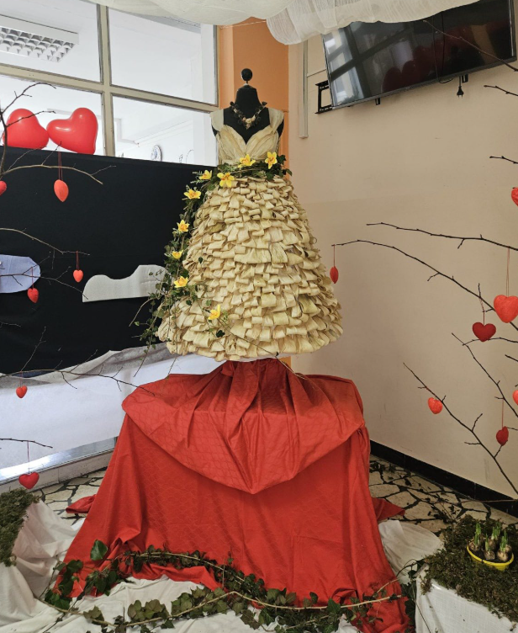
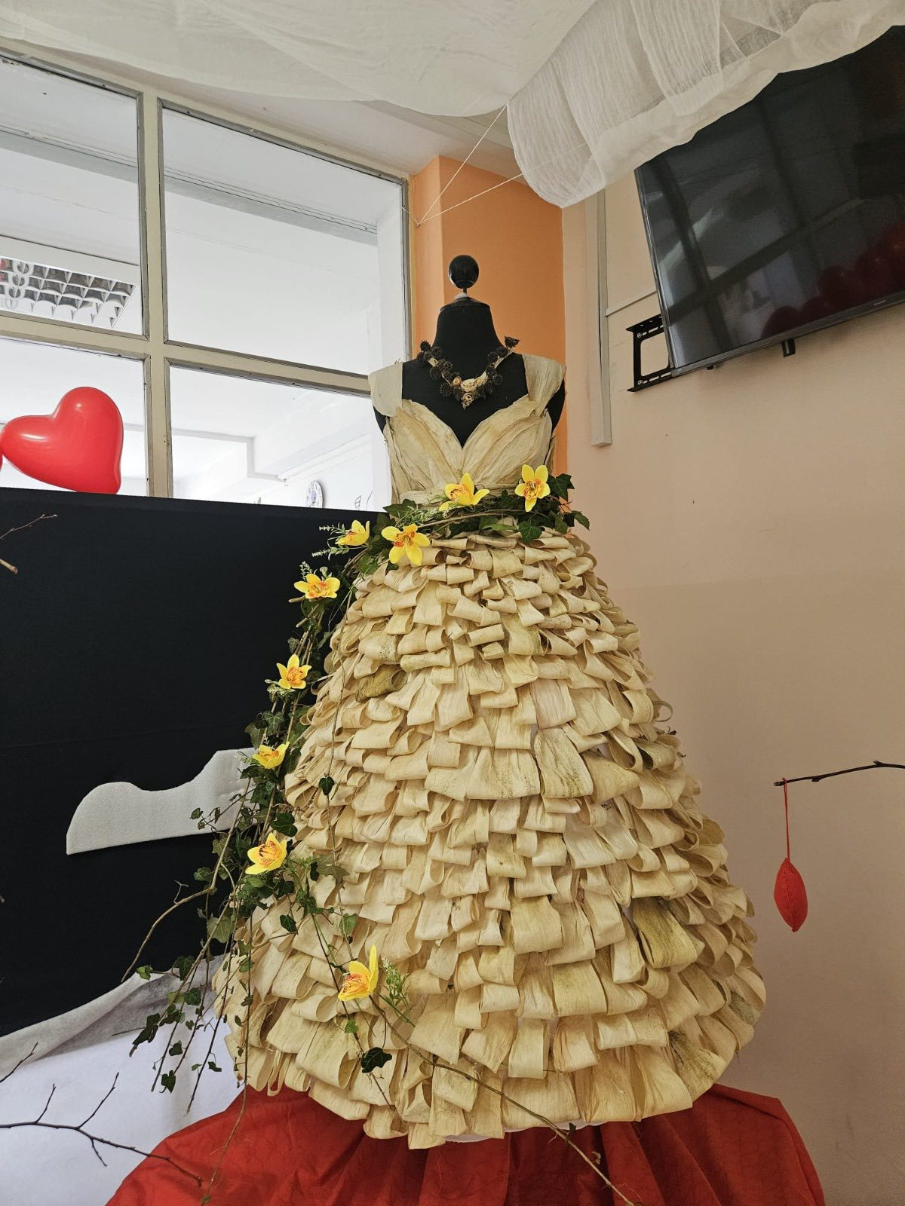
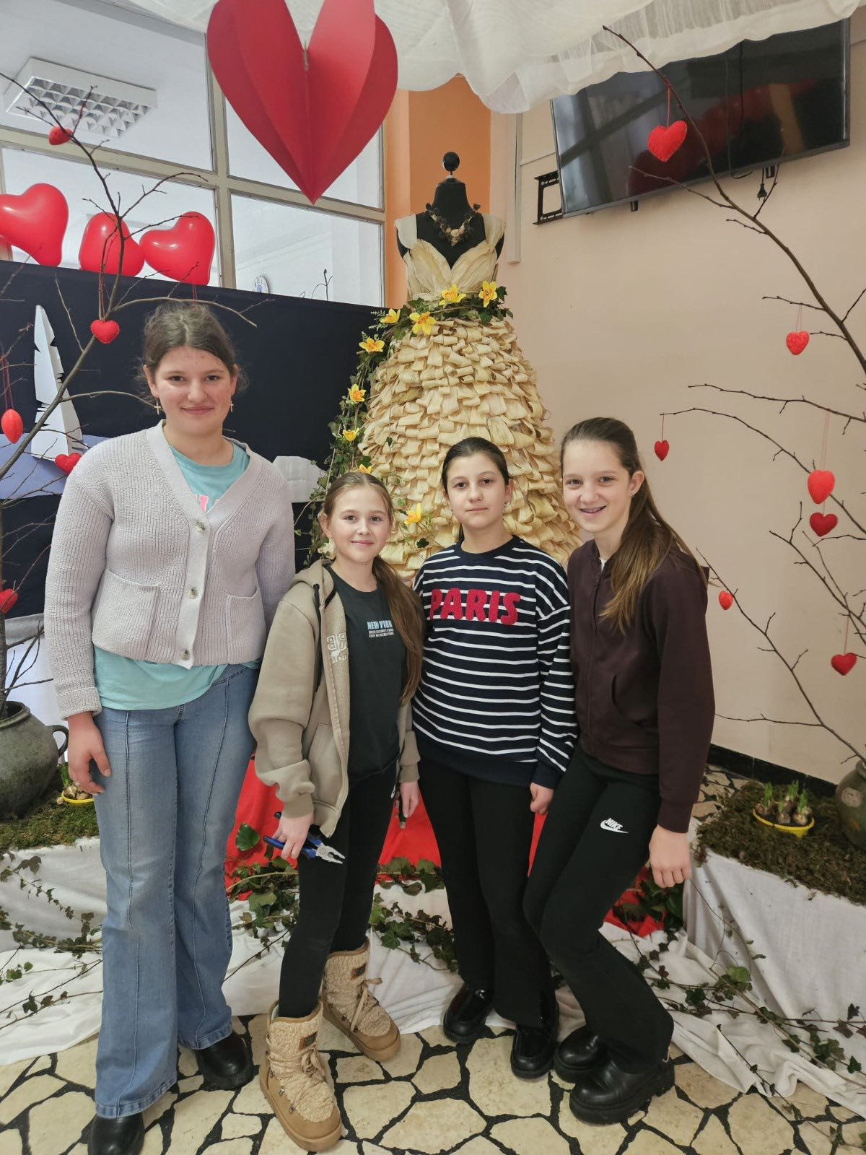

Radionice izrade mirisnih svijeća od 4. 3. 2026. do svibnja (županijska smotra)
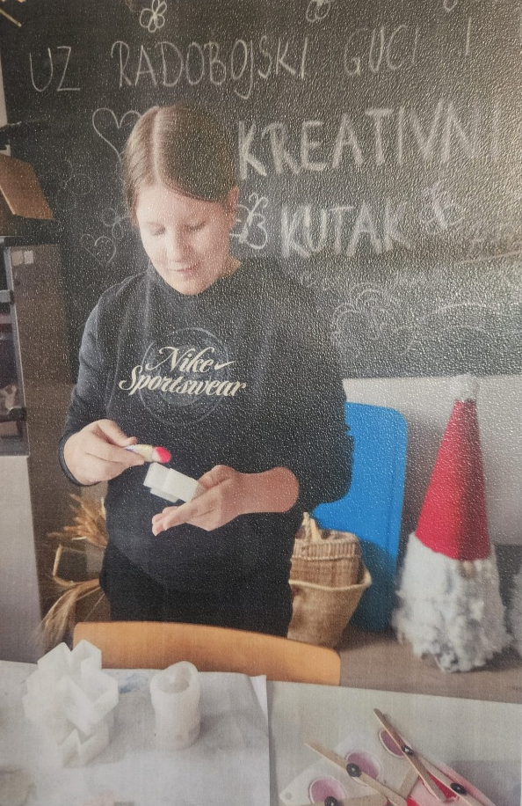
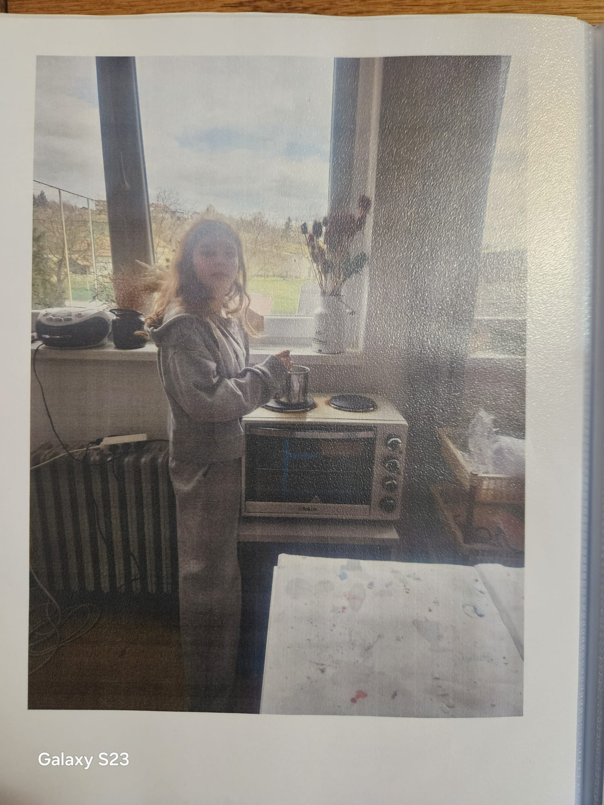

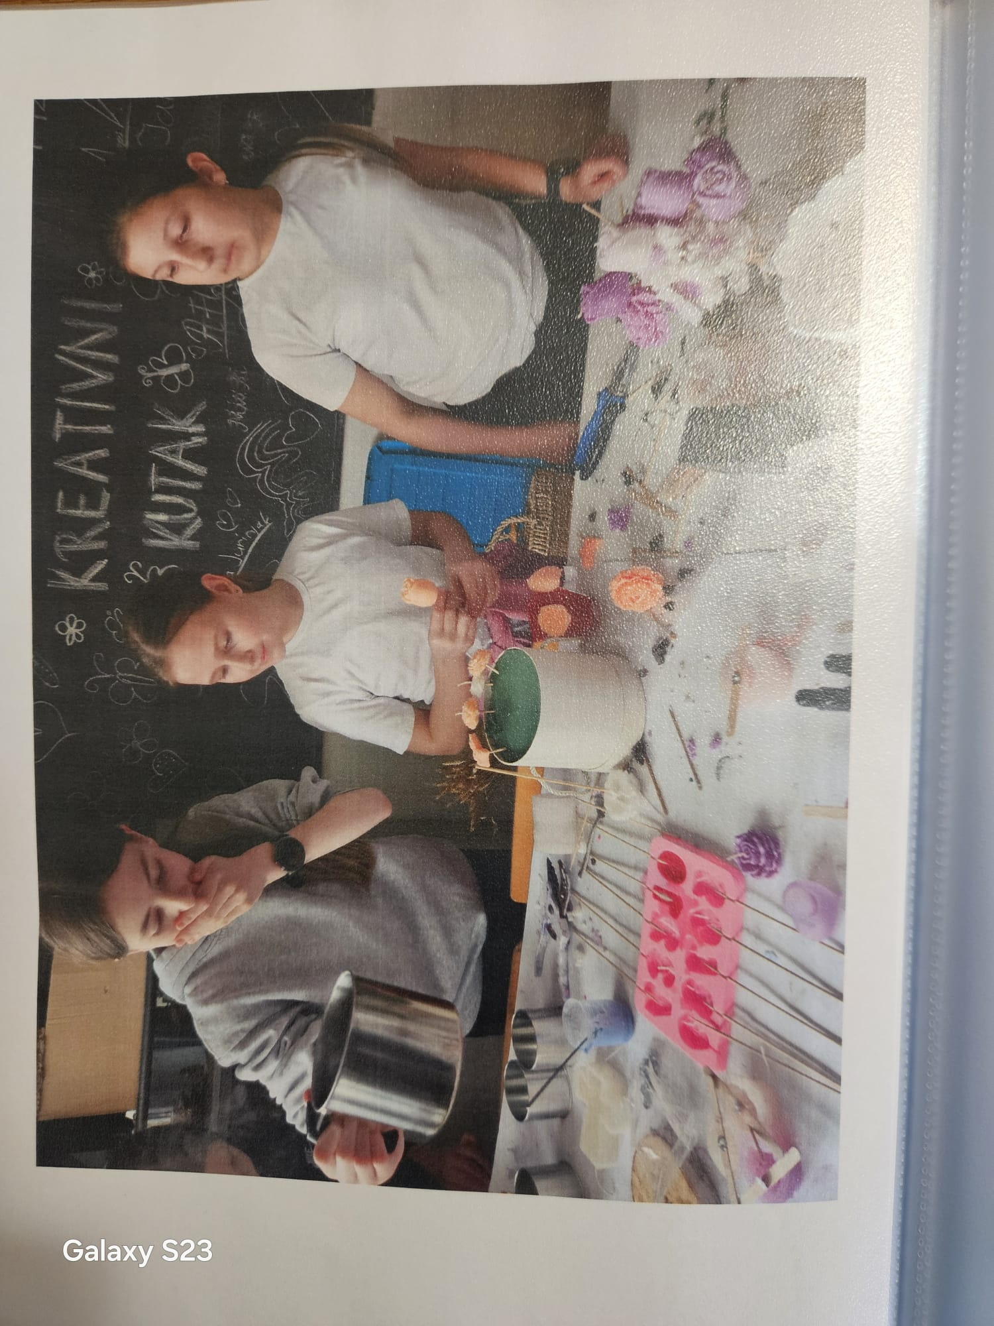
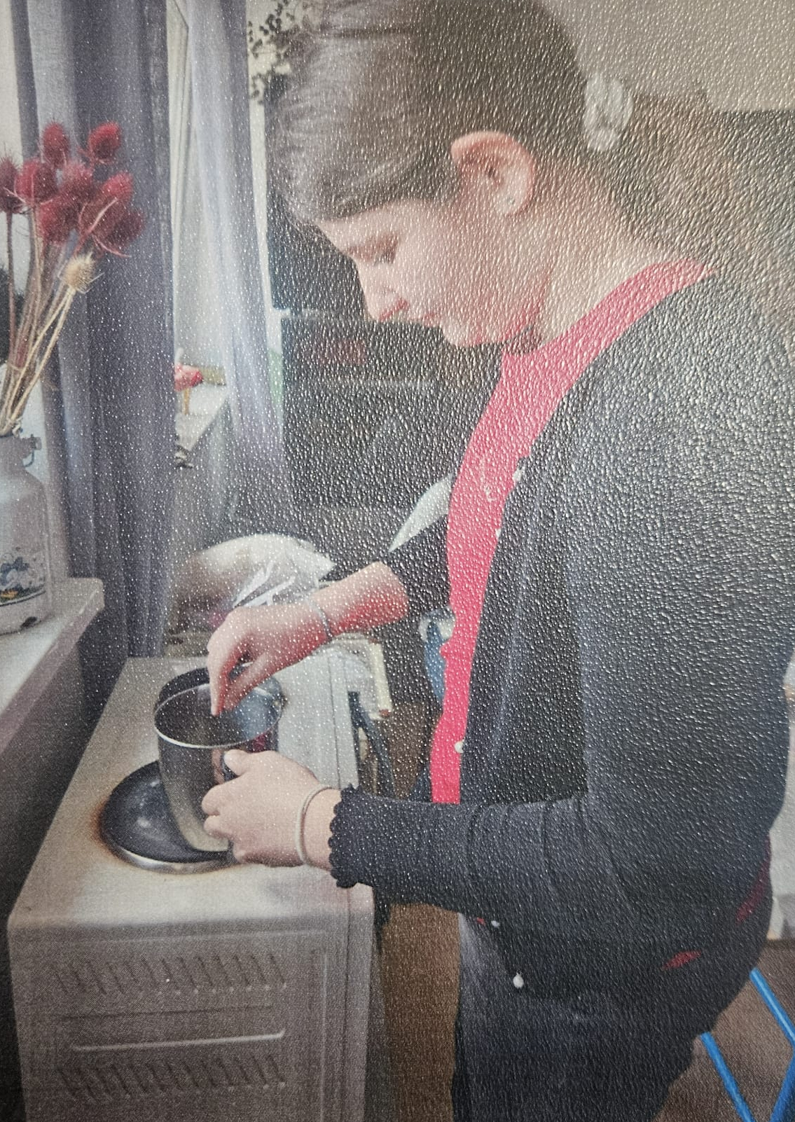

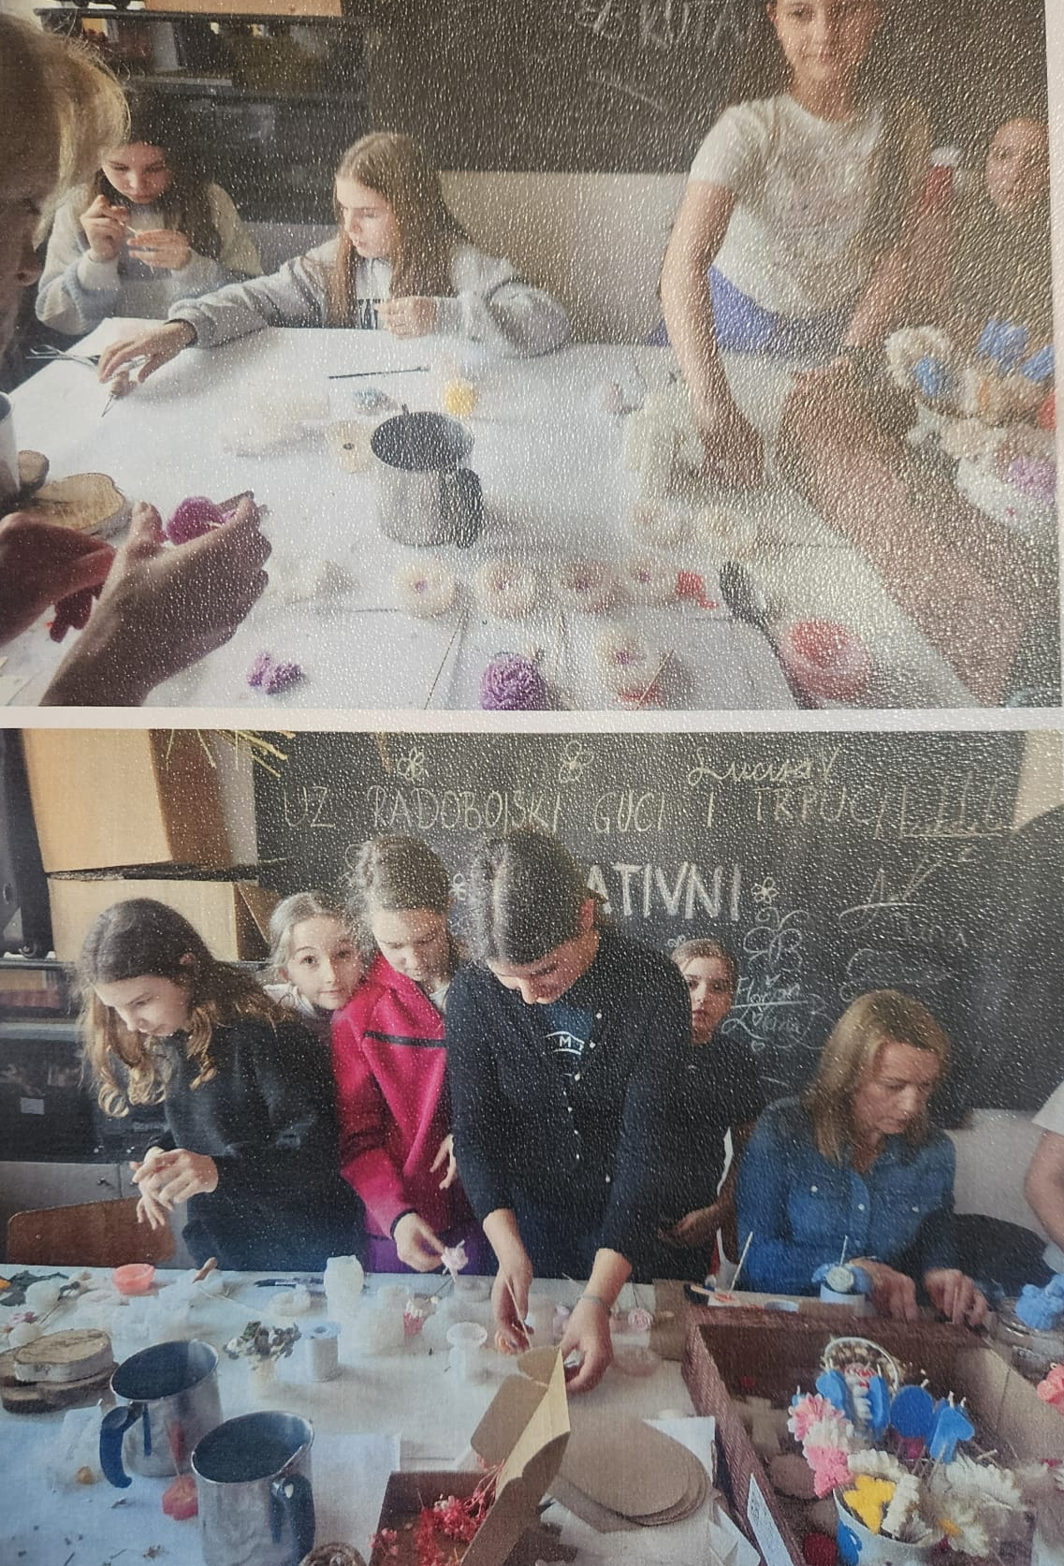

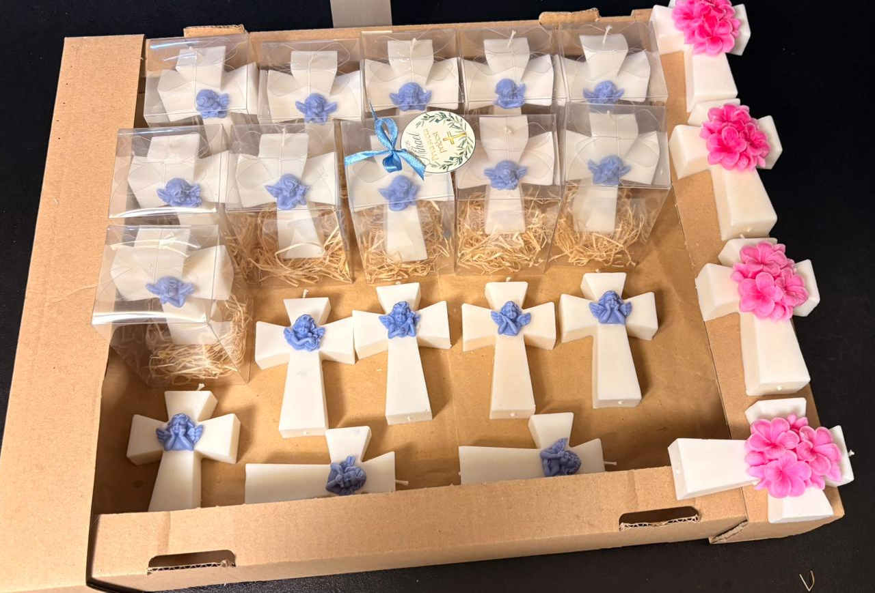

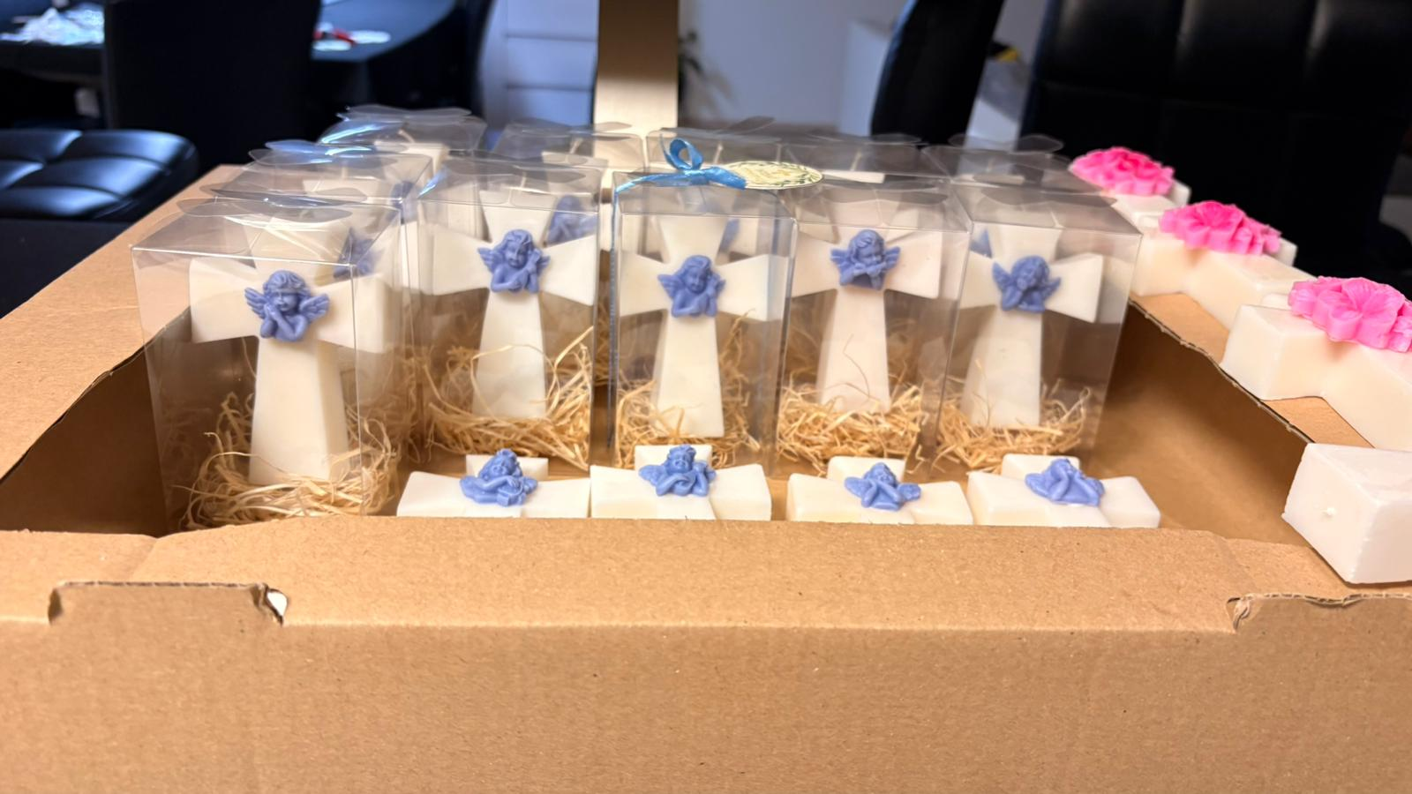

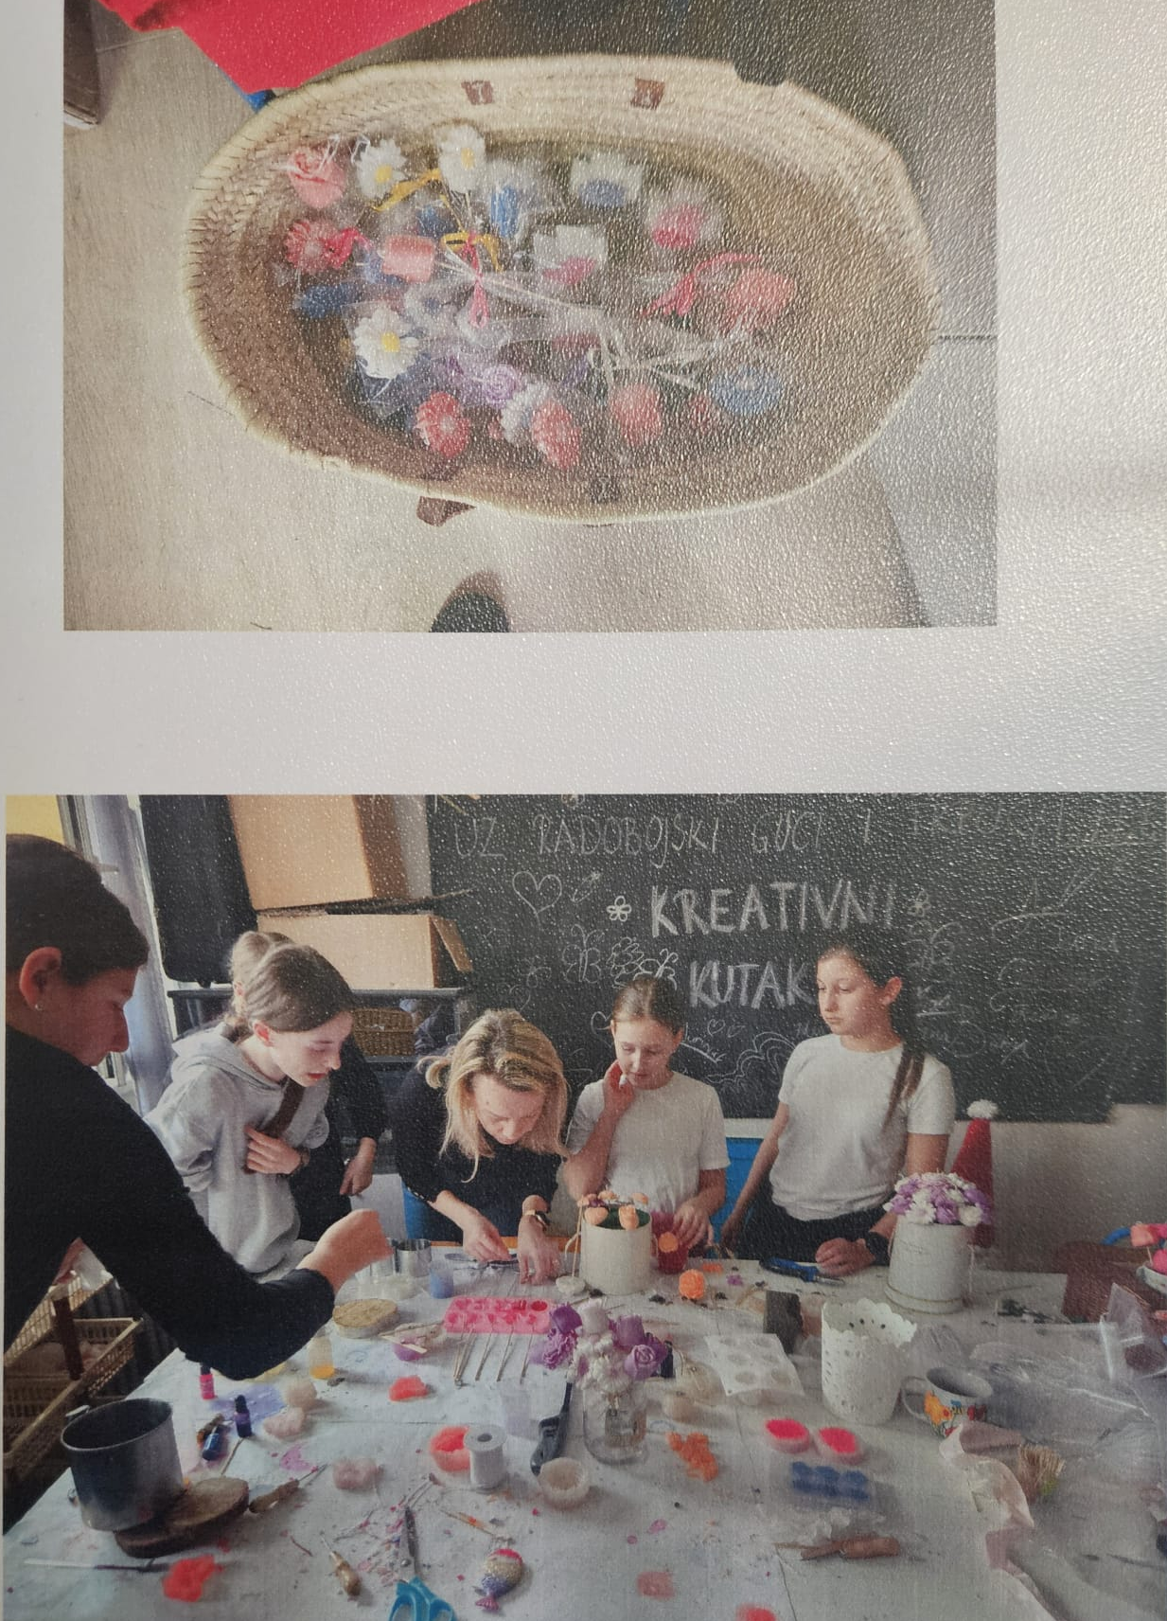

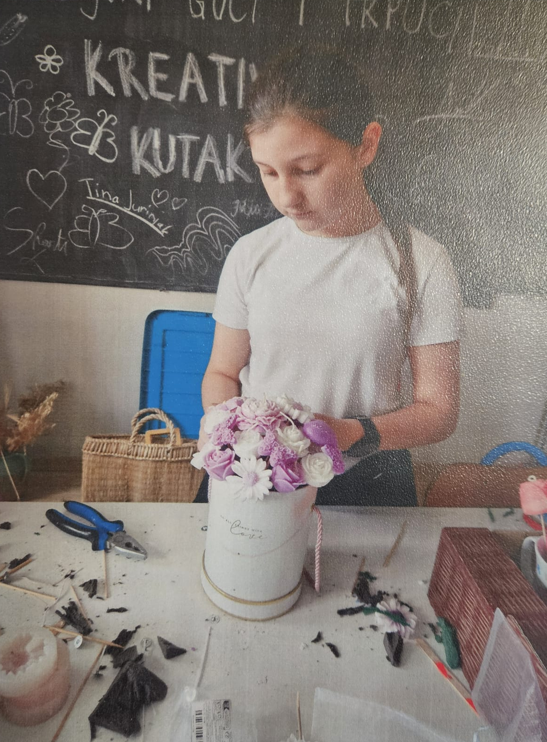

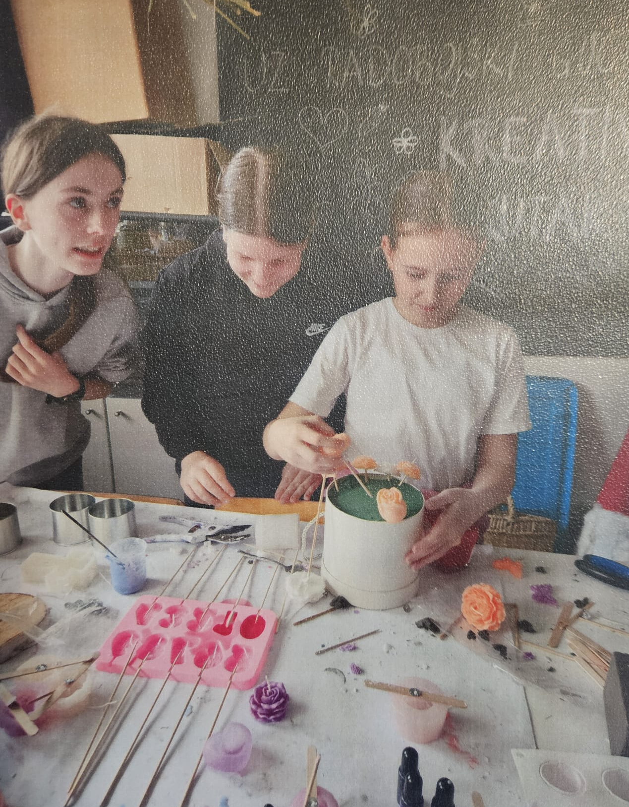
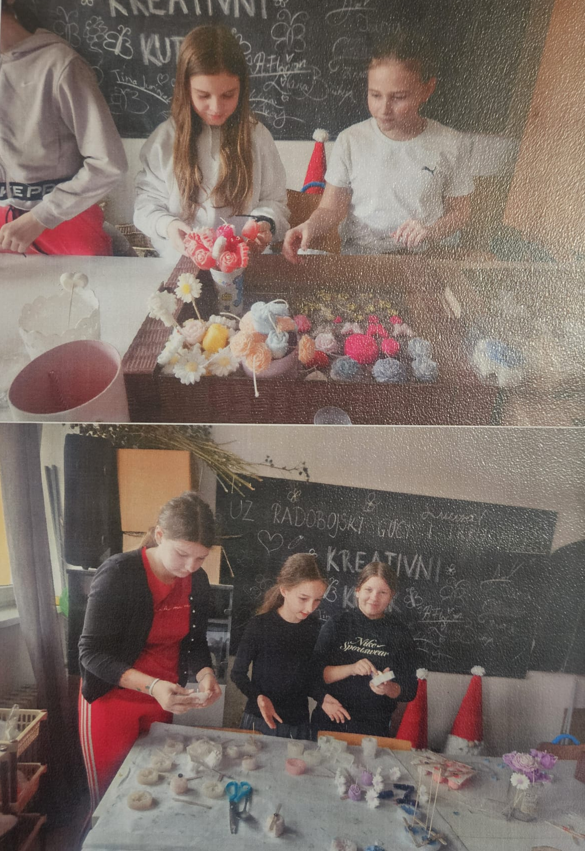

Uskrs i proljeće zajedno, 11. 03. 2026.
U holu naše škole ovih dana možete razgledati prigodnu izložbu koja spaja radost proljeća i nadolazećeg Uskrsa. Posebnu pozornost privlače velike uskršnje pisanice u kojima se nalazi jaglac – nježni vjesnik proljeća. Pisanice su marljivo izrađivali i ukrašavali učenici 2.a razreda zajedno sa svojim učiteljicama Karmen Martinić i Sanjom Dunaj. Prostor dodatno uljepšavaju grane bukve koje su se rascvjetale mnoštvom zelenih listića. Ukrašene su raznobojnim cvjetovima izrađenima u origami tehnici, pod vodstvom učitelja Dražena Gerića, te tako cijelom prostoru daju posebnu proljetnu čar. Na izložbi se mogu vidjeti i prirodna gnijezda, zečevi te brojni drugi simboli proljeća i Uskrsa koji dodatno obogaćuju ugođaj.Hol škole uredile su učiteljice Martina Zaplatić, Karmen Martinić, Kristina Husarek i Ivanka Švaljek. Uživajmo zajedno u šarenilu proljeća i u radosnom iščekivanju dolaska najvećeg kršćanskog blagdana.

